

**Қарағанды облысы әкімдігінің 2018 жылғы 3 мамырдағы № 20/02 "Білім беру, отбасы және балалар саласында көрсетілетін мемлекеттік қызметтер регламенттерін бекіту туралы" қаулысына өзгерістер мен толықтырулар енгізу туралы**

***Күшін жойған***

Қарағанды облысының әкімдігінің 2019 жылғы 21 мамырдағы № 30/01 қаулысы. Қарағанды облысының Әділет департаментінде 2019 жылғы 23 мамырда № 5359 болып тіркелді. Күші жойылды - Қарағанды облысының әкімдігінің 2020 жылғы 26 наурыздағы № 18/01 қаулысымен

      Ескерту. Күші жойылды - Қарағанды облысының әкімдігінің 26.03.2020 № 18/01 (алғашқы ресми жарияланған күннен кейін күнтізбелік он күн өткен соң қолданысқа енгізіледі) қаулысымен.

      Қазақстан Республикасының 2001 жылғы 23 қаңтардағы "Қазақстан Республикасындағы жергілікті мемлекеттік басқару және өзін-өзі басқару туралы", 2013 жылғы 15 сәуірдегі "Мемлекеттік көрсетілетін қызметтер туралы", 2016 жылғы 6 сәуірдегі "Құқықтық актілер туралы" заңдарына, Қазақстан Республикасы Білім және ғылым министрінің 2018 жылғы 13 желтоқсандагы № 684 "Отбасы және балалар саласында көрсетілетін мемлекеттік қызметтер стандарттарын бекіту туралы" Қазақстан Республикасы Білім және ғылым министрінің 2015 жылғы 13 сәуірдегі № 198 бұйрығына өзгерістер мен толықтыру енгізу туралы" (Нормативтік құқықтық актілерді мемлекеттік тіркеу тізілімінде № 17954 болып тіркелген) бұйрығына сәйкес, Қарағанды облысының облысының әкімдігі ҚАУЛЫ ЕТЕДІ:

      1. Қарағанды облысы әкімдігінің 2018 жылғы 3 мамырдағы № 20/02 "Білім беру, отбасы және балалар саласында көрсетілетін мемлекеттік қызметтер регламенттерін бекіту туралы" (Нормативтік құқықтық актілерді мемлекеттік тіркеу тізілімінде № 4755 болып тіркелген, 2018 жылғы 25 мамырдағы Қазақстан Республикасы нормативтік құқықтық актілерінің эталондық бақылау банкінде электрондық түрде жарияланған) қаулысына мынадай өзгерістер мен толықтырулар енгізілсін:

      қаулының 1-тармағының 4) тармақшасы алынып тасталынсын;

      қаулының 1-тармағының 8) тармақшасы мынадай редакцияда жазылсын:

      "8) осы қаулының 8-қосымшасына сәйкес "Баланы (балаларды) патронаттық тәрбиелеуге беру және патронат тәрбиешiлерге берiлген баланы (балаларды) асырап-бағуға ақшалай қаражат төлеуді тағайындау" мемлекеттік көрсетілетін қызмет регламенті;";

      қаулының 1-тармағының 9) тармақшасы алынып тасталынсын;

      қаулының 1-тармағы мынадай мазмұндағы 13-1) тармақшасымен толықтырылсын:

      "13-1) осы қаулының 13-1 қосымшасына сәйкес "Он жасқа толған баланың пiкiрi ескеру туралы қорғаншылық немесе қамқоршылық органының шешімін беру" мемлекеттік көрсетілетін қызмет регламенті;";

      көрсетілген қаулының 1, 2, 3, 6, 7, 8, 10, 11, 12, 13 және 14-қосымшалары осы қаулының 1, 2, 3, 4, 5, 6, 7, 8, 9, 10 және 11-қосымшаларына сәйкес редакцияда жазылсын;

      көрсетілген қаулының 4 және 9-қосымшалары алынып тасталынсын;

      осы қаулыға 12-қосымшаға сәйкес 13-1 қосымшасымен толықтырылсын.

      2. Осы қаулының орындалуын бақылау облыс әкімінің жетекшілік ететін орынбасарына жүктелсін.

      3. "Қарағанды облысы әкімдігінің 2018 жылғы 3 мамырдағы № 20/02 "Білім беру, отбасы және балалар саласында көрсетілетін мемлекеттік қызметтер регламенттерін бекіту туралы" қаулысына өзгерістер мен толықтырулар енгізу туралы" қаулы алғашқы ресми жарияланған күннен кейін күнтізбелік он күн өткен соң қолданысқа енгізіледі.

|  |  |
| --- | --- |
| *Қарағанды облысының әкімі* | *Е. Қошанов* |

|  |  |
| --- | --- |
|  | Қарағанды облысы әкімдігінің 2019 жылғы "___"_________ № ___ қаулысына 1–қосымша |
|  | Қарағанды облысы әкімдігінің 2018 жылғы "3" мамырдағы № 20/02 қаулысына  1–қосымша |

**"Қорғаншылық және қамқоршылық жөнінде анықтамалар беру" мемлекеттік көрсетілетін қызмет регламенті**

**1–тарау. Жалпы ережелер**

      1. "Қорғаншылық және қамқоршылық жөнінде анықтама беру" мемлекеттік көрсетілетін қызметті (бұдан әрі – мемлекеттік көрсетілетін қызмет) Қарағанды облысы аудандарының және облыстық маңызы бар қалалардың жергілікті атқарушы органдары (бұдан әрі – көрсетілетін қызметті беруші) көрсетеді.

      Өтінішті қабылдау және мемлекеттік қызмет көрсетудің нәтижесін беру "электрондық үкіметтің" www.egov.kz веб–порталы (бұдан әрі – портал) арқылы жүзеге асырылады.

      2. Мемлекеттік қызмет көрсету нысаны – электрондық (толық автоматтандырылған).

      3. Мемлекеттік көрсетілетін қызмет көрсетудің нәтижесі – Қазақстан Республикасы Білім және ғылым министрінің 2015 жылғы 13 сәуірдегі № 198 "Отбасы және балалар саласында көрсетілетін мемлекеттік қызметтер стандарттарын бекіту туралы" бұйрығымен бекітілген (Нормативтік құқықтық актілерді мемлекеттік тіркеу тізілімінде № 11184 тіркелген) "Қорғаншылық және қамқоршылық жөнінде анықтамалар беру" мемлекеттік көрсетілетін қызмет стандартының (бұдан әрі – Стандарт) қосымшасына сәйкес нысан бойынша қамқоршылық және қорғаншылық белгілеу туралы анықтама немесе Стандарттың 10–тармағында көрсетілген негіздер бойынша мемлекеттік қызмет көрсетуден бас тарту туралы дәлелді жауап.

      Мемлекеттік қызмет көрсету нәтижесін ұсыну нысаны – электрондық түрінде.

**2–тарау. Мемлекеттік қызметтер көрсету процесінде көрсетілетін қызметті берушінің құрылымдық бөлімшелерінің (қызметкерлерінің) іс–қимылы тәртібін сипаттау**

      4. Мемлекеттiк қызмет көрсету бойынша рәсiмдi (iс–қимылды) бастауға жеке тұлғаның (бұдан әрі – көрсетілетін қызметті алушы) электрондық құжат нысанындағы өтiнiші, Стандарттың 9–тармағында көрсетілген қажетті құжаттарды ұсынуы негіз болып табылады.

      5. Мемлекеттiк қызмет көрсету процесiнiң құрамына кiретiн рәсiмдердің (iс–қимылдардың) мазмұны, оның орындалу ұзақтығы:

      1) көрсетілетін қызметті берушінің кеңсе қызметкерінің құжаттарды қабылдауы мен тіркеуі, құжаттарды басшысыға қарастыруға беруі – 5 (бес) минут;

      нәтижесі –құжаттарды көрсетілетін қызметті берушінің басшысының қарауына жолдауы;

      2) көрсетілетін қызметті берушінің басшылығы құжаттарды қарайды және жауапты маманды тағайындайды – 5 (бес) минут;

      нәтижесі – орындау үшін жауапты маманды белгілеу;

      3) жауапты маман құжаттардың Стандарттың 9–тармағында көрсетілген талаптарға сәйкестігін қарауы және мемлекеттік қызмет көрсетудің нәтижесін дайындауы – 5 (бес) минут;

      нәтижесі – көрсетілетін қызметті берушінің басшысына мемлекеттік қызмет көрсетудің нәтижесін қол қоюға жолдау;

      4) көрсетілетін қызметті берушінің басшысы мемлекеттік қызмет көрсетудің нәтижесін қарайды және қолын қояды – 5 (бес) минут ішінде;

      нәтижесі – мемлекеттік қызмет көрсетудің нәтижесін көрсетілетін қызметті берушінің кеңсесіне тіркеуге жолдау;

      5) көрсетілетін қызметті берушінің кеңсесі портал арқылы электронды нысанда көрсетілетін қызметті берушінің өкілетті тұлғасының ЭЦҚ қойылған мемлекеттік көрсетілетін қызметтің нәтижесін көрсетілетін қызметті алушының "жеке кабинетіне" жібереді – 5 (бес) минут;

      нәтижесі – мемлекеттік қызмет көрсетудің нәтижесін жіберу.

**3–тарау. Мемлекеттік қызметтерді көрсету процесінде көрсетілетін қызметті берушінің құрылымдық бөлімшелерінің (қызметкерлерінің) өзара іс–қимылы тәртібін сипаттау**

      6. Мемлекеттiк көрсетiлетiн қызмет процесiне қатысатын құрылымдық бөлiмшелердiң (қызметкерлердiң) тiзбесi:

      1) көрсетілетін қызметті берушінің кеңсе қызметкері;

      2) көрсетілетін қызметті берушінің басшысы;

      3) көрсетілетін қызметті берушінің жауапты маманы.

      7. Мемлекеттiк қызметтi көрсету үшiн қажеттi рәсiмдердiң (iс–қимылдардың) сипаттамасы:

      1) көрсетілетін қызметті берушінің кеңсесі портал арқылы келген құжаттарды қабылдауды және оларды тіркеуді жүзеге асырады – 5 (бес) минут;

      2) көрсетілетін қызметті берушінің басшылығы құжаттарды қарайды және жауапты маманды тағайындайды – 5 (бес) минут;

      3) жауапты маманның құжаттардың Стандарттың 9–тармағында көрсетілген талаптарға сәйкестігін қарауы және мемлекеттік қызмет көрсетудің нәтижесін дайындауы – 5 (бес) минут;

      4) көрсетілетін қызметті берушінің басшысы мемлекеттік қызмет көрсетудің нәтижесін қарайды және қолын қояды – 5 (бес) минут ішінде;

      5) көрсетілетін қызметті берушінің кеңсесі портал арқылы мемлекеттік қызмет көрсетудің нәтижесі көрсетілетін қызметті алушының "жеке кабинетіне" көрсетілетін қызметті берушінің уәкілетті адамының ЭЦҚ қол қойылған электрондық құжат нысанында жібереді – 5 (бес) минут.

**4–тарау. "Азаматтарға арналған үкімет" мемлекеттік корпорациясымен және (немесе) өзге де көрсетілетін қызметті берушілермен өзара іс–қимыл тәртібін, сондай–ақ мемлекеттік қызмет көрсету процесінде ақпараттық жүйелерді пайдалану тәртібін сипаттау**

      8. Портал арқылы жүгіну кезінде жүгіну тәртібі мен көрсетілетін қызметті алушының және көрсетілетін қызметті берушінің рәсімдер (іс–қимылдар) реттілігін сипаттау:

      1) көрсетілетін қызметті алушы жеке сәйкестендіру нөмірінің (бұдан әрі – ЖСН), сондай–ақ парольдің көмегімен порталда тіркелуді жүзеге асырады;

      2) 1 процесс – қызметті алу үшін көрсетілетін қызметті алушының порталда ЖСН мен паролін енгізуі (авторизациялау процесі);

      3) 1 шарт – ЖСН мен пароль арқылы тіркелген көрсетілетін қызметті алушы туралы деректердің түпнұсқалығын порталда тексеру;

      4) 2 процесс – көрсетілетін қызметті алушының құжаттарында бұзушылықтың болуына байланысты порталдың авторизациялаудан бас тарту туралы хабарламаны қалыптастыруы;

      5) 3 процесс – көрсетілетін қызметті алушының осы регламентте көрсетілген қызметті таңдауы, қызметті көрсету үшін экранға сұраныс нысанын шығару және нысан талаптары мен оның құрылымын ескере отырып, көрсетілетін қызметті алушының нысанды толтыруы (деректерді енгізуі), қажетті құжаттардың электрондық түріндегі көшірмелерін сұраныс нысанына бекіту, сондай–ақ сұранысты куәландыру (қол қою) үшін көрсетілетін қызметті алушының ЭЦҚ тіркеу куәлігін таңдауы;

      6) 2 шарт – порталда электрондық цифрлық қолтаңбасымен (бұдан әрі – ЭЦҚ) куәландырылған тіркеу куәлігінің қолдану мерзімін және қайтарылған (күші жойылған) тіркеу куәліктерінің тізімінде жоқтығын, сондай–ақ сәйкестендіру деректерінің сәйкестігін (сұраныста көрсетілген ЖСН мен ЭЦҚ тіркеу куәлігінде көрсетілген ЖСН арасында) тексеру;

      7) 4 процесс – көрсетілетін қызметті алушының ЭЦҚ расталмауына байланысты сұратылып жатқан қызметтен бас тарту жөнінде хабарламаны қалыптастыру;

      8) 5 процесс – көрсетілетін қызметті беруші сұранысты өңдеуі үшін ЭҮШ арқылы көрсетілетін қызметті берушінің ЭЦҚ–мен куәландырылған (қол қойылған) электрондық құжаттарды (көрсетілетін қызметті алушының сұранысын) ӨЭҮШ АЖО–ға жіберу;

      9) 3 шарт – көрсетілетін қызметті берушінің қызмет көрсету үшін көрсетілетін қызметті алушының қоса берілген, сәйкестігін және негіздерін тексеруі;

      10) 6 процесс – көрсетілетін қызметті алушының құжаттарында бұзушылықтың болуына байланысты сұратылып отырған қызметтен бас тарту жөнінде хабарламаны қалыптастыру;

      11) 7 процесс – көрсетілетін қызметті алушының ӨЭҮШ АЖО қалыптастырған қызметтің нәтижесін (электрондық құжат нысанындағы хабарламаны) алуы.

      Портал арқылы мемлекеттік қызметті көрсету кезінде қатыстырылған ақпараттық жүйелердің функционалдық өзара іс–қимыл диаграммасы осы регламенттің 1 қосымшасында келтірілген.

      9. Мемлекеттік қызмет көрсету процесінде көрсетілетін қызметті берушінің құрылымдық бөлімшелерінің (қызметкерлерінің) рәсімдер (іс–қимылдар) реттілігін толық сипаттау, сондай–ақ өзге де мемлекеттік қызметті берушілермен және (немесе) Мемлекеттік корпорациялармен өзара іс–қимыл тәртібін сипаттау, мемлекеттік қызмет көрсету процесінде ақпараттық жүйелерді пайдалану тәртібін сипаттау осы регламенттің 2–қосымшасына сәйкес мемлекеттік көрсетілетін қызметтің бизнес–процестерінің анықтамалығында көрсетіледі.

|  |  |
| --- | --- |
|  | "Қорғаншылық және қамқоршылық жөнінде анықтамалар беру" мемлекеттік көрсетілетін қызмет регламентіне 1 қосымша |

**Портал арқылы мемлекеттік қызметті көрсету кезінде қатыстырылған ақпараттық жүйелердің функционалдық өзара іс–қимыл диаграммасы**

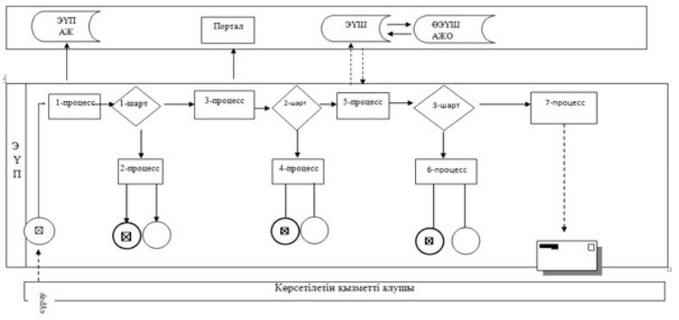

**Шартты белгілер:**

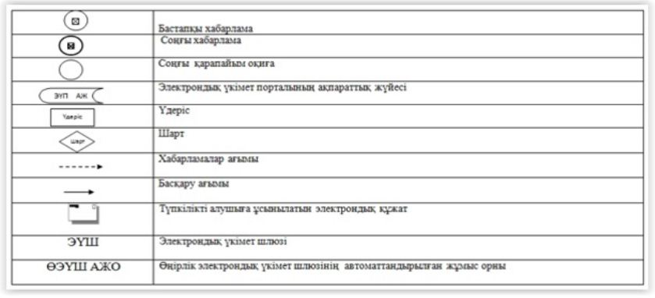

|  |  |
| --- | --- |
|  | "Қорғаншылық және қамқоршылық жөнінде анықтамалар беру" мемлекеттік көрсетілетін қызмет регламентіне 2 қосымша |

**"Қорғаншылық және қамқоршылық жөнінде анықтамалар беру" мемлекеттік қызмет көрсетудің бизнес–процестерінің анықтамалығы**

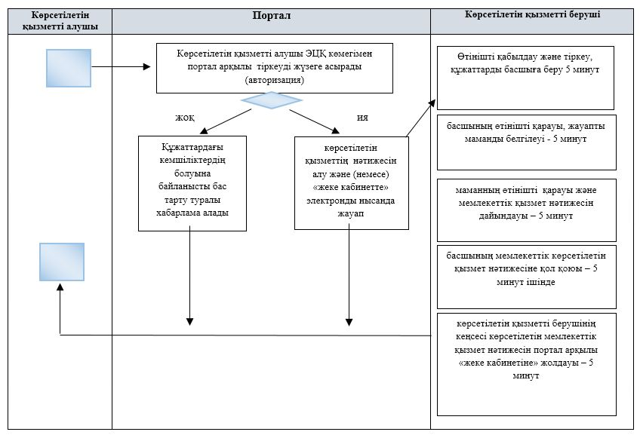

**Шартты белгілер:**

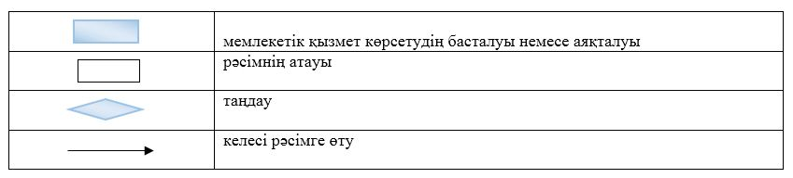

|  |  |
| --- | --- |
|  | Қарағанды облысы әкімдігінің 2019 жылғы "___"_________ № ________ қаулысына 2–қосымша |
|  | Қарағанды облысы әкімдігінің 2018 жылғы "3" мамырдағы № 20/02 қаулысына 2–қосымша |

**"Жетім балаға (жетім балаларға) және ата–анасының қамқорлығынсыз қалған балаға (балаларға) қамқоршылық немесе қорғаншылық белгілеу" мемлекеттік көрсетілетін қызмет регламенті**

**1–тарау. Жалпы ережелер**

      1. "Жетім балаға (жетім балаларға) және ата–анасының қамқорлығынсыз қалған балаға (балаларға) қамқоршылық немесе қорғаншылық белгілеу" мемлекеттік көрсетілетін қызметті (бұдан әрі – мемлекеттік көрсетілетін қызмет) Қарағанды облысы аудандарының және облыстық маңызы бар қалалардың жергілікті атқарушы органдары көрсетеді (бұдан әрі – көрсетілетін қызметті беруші).

      Өтінішті қабылдау және мемлекеттік қызмет көрсетудің нәтижесін беру көрсетілетін қызметті берушінің кеңсесі арқылы жүзеге асырылады.

      2. Мемлекеттік қызметті көрсету нысаны – электрондық (ішінара автоматтандырылған) және (немесе) қағаз жүзінде.

      3. Мемлекеттік көрсетілетін қызмет көрсетудің нәтижесі – Қазақстан Республикасы Білім және ғылым министрінің 2015 жылғы 13 сәуірдегі № 198 "Отбасы және балалар саласында көрсетілетін мемлекеттік қызметтер стандарттарын бекіту туралы" бұйрығымен бекітілген (Нормативтік құқықтық актілерді мемлекеттік тіркеу тізілімінде № 11184 тіркелген) "Жетім балаға (жетім балаларға) және ата–анасының қамқорлығынсыз қалған балаға (балаларға) қамқоршылық немесе қорғаншылық белгілеу" мемлекеттік көрсетілетін қызметі стандартының (бұдан әрі – Стандарт) 1–қосымшасына сәйкес нысан бойынша қамқоршылық немесе қорғаншылық белгілеу туралы облыстық маңызы бар қала немесе аудан әкімдігінің қаулысы немесе Стандарттың 10–тармағында көрсетілген жағдайларда және негіздер бойынша мемлекеттік қызмет көрсетуден бас тарту туралы дәледі жауап.

      Мемлекеттік қызмет көрсету нәтижесін ұсыну нысаны – электрондық және (немесе) қағаз түрінде.

**2–тарау. Мемлекеттік қызметтер көрсету процесінде көрсетілетін қызметті берушінің құрылымдық бөлімшелерінің (қызметкерлерінің) іс–қимылы тәртібін сипаттау**

      4. Мемлекеттiк қызмет көрсету бойынша рәсiмдi (iс–қимылды) бастауға жеке тұлғалардың (бұдан әрі – көрсетілетін қызметті алушы) өтініші және Стандарттың 9–тармағында көрсетілген қажетті құжаттардың ұсынылуы негiздеме болып табылады.

      5. Мемлекеттiк қызмет көрсету процесiнiң құрамына кiретiн рәсiмдердің (iс–қимылдардың) мазмұны, оның орындалу ұзақтығы:

      1) көрсетілетін қызметті берушінің кеңсе қызмектшісі көрсетілетін қажетті құжаттарды тапсырған сәттен құжаттарды қабылдайды және басшыға бұрыштама қоюға жібереді – 15 (он бес) минут;

      нәтижесі – құжаттарды көрсетілетін қызметті берушінің басшысының қарауына жолдауы;

      2) көрсетілетін қызметті берушінің басшысы құжаттарды қарастырады және жауапты орындаушыны анықтайды – 1 (бір) жұмыс күні ішінде;

      нәтиже – орындау үшін жауапты маманды анықтау;

      3) көрсетілетін қызметті беруші жауапты маманы келген құжаттарды қарайды, көрсетілетін қызмет нәтижесін дайындайды – 10 (он) жұмыс күні ішінде;

      нәтиже – көрсетілетін қызмет нәтижесін көрсетілетін қызметті берушінің басшысының қол қоюына жолдауы;

      4) көрсетілетін қызметті берушінің басшысы қол қояды және көрсетілетін қызметті берушінің кеңсесіне жолдайды – 7 (жеті) жұмыс күні ішінде;

      нәтиже – көрсетілетін қызмет нәтижесін жіберу;

      5) көрсетілетін қызметті берушінің кеңсесі мемлекеттік көрсетілетін қызмет нәтижесін көрсетілетін қызметті алушыға беруі – 15 (он бес) минут;

      нәтижесі – кеңсе қызметкерінің мемлекеттік қызмет көрсету нәтижесін бергендігі туралы белгісі.

**3–тарау. Мемлекеттік қызметтерді көрсету процесінде көрсетілетін қызметті берушінің құрылымдық бөлімшелерінің (қызметкерлерінің) өзара іс–қимылы тәртібін сипаттау**

      6. Мемлекеттiк қызметті көрсету үдерісiне қатысатын құрылымдық бөлiмшелердiң (қызметкерлердiң) тiзбесi:

      1) көрсетілетін қызметті берушінің кеңсе қызметкері;

      2) көрсетілетін қызметті берушінің басшылығы;

      3) көрсетілетін қызметті берушінің жауапты маманы;

      4) жергілікті атқарушы орган.

      7. Мемлекеттiк қызметтi көрсету үшiн қажеттi рәсiмдердiң (iс–қимылдардың) сипаттамасы:

      1) көрсетілетін қызметті берушінің кеңсе қызмектшісі көрсетілетін қажетті құжаттарды тапсырған сәттен құжаттарды қабылдайды және басшыға бұрыштама қоюға жібереді – 15 (он бес) минут;

      2) көрсетілетін қызметті берушінің басшысы құжаттарды қарастырады және жауапты орындаушыны анықтайды – 1 (бір) жұмыс күні ішінде;

      3) көрсетілетін қызметті беруші жауапты маманы келген құжаттарды қарайды, көрсетілетін қызмет нәтижесін дайындайды – 10 (он) жұмыс күні ішінде;

      4) көрсетілетін қызметті берушінің басшысы қол қояды және көрсетілетін қызметті берушінің кеңсесіне жолдайды – 7 (жеті) жұмыс күні ішінде;

      5) көрсетілетін қызметті берушінің кеңсесі мемлекеттік көрсетілетін қызмет нәтижесін көрсетілетін қызметті алушыға беруі – 15 (он бес) минут.

      8. Мемлекеттік қызмет көрсету процесінде көрсетілетін қызметті берушінің құрылымдық бөлімшелерінің (қызметкерлерінің) рәсімдер (іс–қимылдар) реттілігін толық сипаттау осы регламентке қосымшаға сай мемлекеттік көрсетілетін қызметтің бизнес–процестерінің анықтамалығында көрсетіледі.

**4–тарау. "Азаматтарға арналған үкімет" мемлекеттік корпорациясымен және (немесе) өзге де көрсетілетін қызметті берушілермен өзара іс–қимыл тәртібін, сондай–ақ мемлекеттік қызмет көрсету процесінде ақпараттық жүйелерді пайдалану тәртібін сипаттау**

      9. Мемлекеттік қызмет автоматтандырылмаған және "Азаматтарға арналған үкімет" мемлекеттік корпорациясы арқылы көрсетілмейді.

|  |  |
| --- | --- |
|  | "Жетім балаға (жетім балаларға) және ата–анасының қамқорлығынсыз қалған балаға (балаларға) қамқоршылық немесе қорғаншылық белгілеу" мемлекеттік көрсетілетін қызмет регламентіне қосымша |

**"Жетім балаға (жетім балаларға) және ата–анасының қамқорлығынсыз қалған балаға (балаларға) қамқоршылық немесе қорғаншылық белгілеу" мемлекеттік көрсетілетін қызметтің бизнес–үдерістердің анықтамалығы**

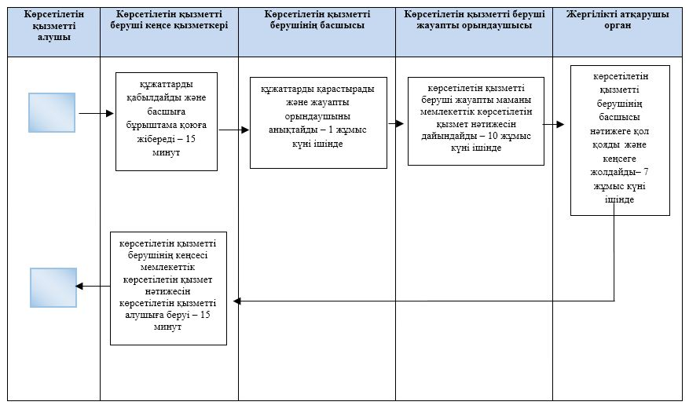

**Шартты белгілер:**

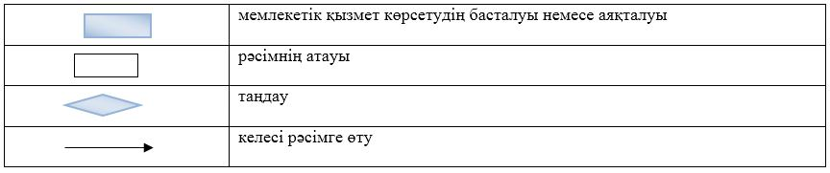

|  |  |
| --- | --- |
|  | Қарағанды облысы әкімдігінің 2019 жылғы "___"_________ № ___ қаулысына 3–қосымша |
|  | Қарағанды облысы әкімдігінің 2018 жылғы "3" мамырдағы № 20/02 қаулысына 3–қосымша |

**"Кәмелетке толмаған балалардың мүлкіне иелік ету және кәмелетке толмаған балаларға мұра ресімдеу үшін анықтамалар беру" мемлекеттік көрсетілетін қызмет регламенті**

**1–тарау. Жалпы ережелер**

      1. "Кәмелетке толмаған балалардың мүлкіне иелік ету және кәмелетке толмаған балаларға мұра ресімдеу үшін анықтамалар беру" мемлекеттік көрсетілетін қызметті (бұдан әрі – мемлекеттік көрсетілетін қызмет) Қарағанды облысы аудандарының және облыстық маңызы бар қалалардың жергілікті атқарушы органдары (бұдан әрі – көрсетілетін қызметті беруші) көрсетеді.

      Өтінішті қабылдау және мемлекеттік қызмет көрсетудің нәтижесін беру "электрондық үкіметтің" www.e.gov.kz веб–порталы (бұдан әрі – портал) арқылы жүзеге асырылады.

      2. Мемлекеттік қызмет көрсету нысаны – электрондық (ішінара автоматтандырылған).

      3. Мемлекеттік қызмет көрсетудің нәтижесі Қазақстан Республикасы Білім және ғылым министрінің 2015 жылғы 13 сәуірдегі № 198 "Отбасы және балалар саласында көрсетілетін мемлекеттік қызметтер стандарттарын бекіту туралы" бұйрығымен бекітілген "Кәмелетке толмаған балалардың мүлкіне иелік ету және кәмелетке толмаған балаларға мұра ресімдеу үшін анықтамалар беру" мемлекеттік көрсетілетін қызмет стандарттың (Нормативтік құқықтық актілерді мемлекеттік тіркеу тізілімінде № 11184 болып тіркелген) (бұдан әрі – Cтандарт) 1–қосымшасына сәйкес нысан бойынша кәмелетке толмаған балалардың мүлігіне иелік ету және кәмелетке толмаған балаларға мұра ресімдеу үшін анықтама немесе Стандарттың 10–тармағында көрсетілген негіздер бойынша мемлекеттік қызмет көрсетуден бас тарту туралы дәлелді жауап.

      Мемлекеттік қызмет көрсету нәтижесін ұсыну нысаны – электрондық түрінде.

**2–тарау. Мемлекеттік қызметтер көрсету процесінде көрсетілетін қызметті берушінің құрылымдық бөлімшелерінің (қызметкерлерінің) іс–қимылы тәртібін сипаттау**

      4. Мемлекеттiк қызмет көрсету бойынша рәсiмдi (iс–қимылды) бастауға жеке тұлғаның (бұдан әрі – көрсетілетін қызметті алушы) электрондық құжат нысанындағы өтiнiші, Стандарттың 9–тармағында көрсетілген қажетті құжаттарды ұсынуы негіз болып табылады.

      5. Мемлекеттiк қызмет көрсету процесiнiң құрамына кiретiн рәсiмдердің (iс–қимылдардың) мазмұны, оның орындалу ұзақтығы:

      1) көрсетілетін қызметті берушінің кеңсе қызметкерінің құжаттарды қабылдауы мен тіркеуі, құжаттарды басшысыға қарастыруға беруі – 15 (он бес) минут;

      нәтижесі – құжаттарды көрсетілетін қызметті берушінің басшысының қарауына жолдауы;

      2) көрсетілетін қызметті берушінің басшылығы құжаттарды қарайды және жауапты маманды тағайындайды – 30 (отыз) минут;

      нәтижесі – орындау үшін жауапты маманды белгілеу;

      3) жауапты маман құжаттардың Стандарттың 9–тармағында көрсетілген талаптарға сәйкестігін қарауы және мемлекеттік қызмет көрсетудің нәтижесін дайындауы – 1 (бір) жұмыс күні;

      нәтижесі – көрсетілетін қызметті берушінің басшысына мемлекеттік қызмет көрсетудің нәтижесін қол қоюға жолдау;

      4) көрсетілетін қызметті берушінің басшысы мемлекеттік қызмет көрсетудің нәтижесін қарайды және қолын қояды – 30 (отыз) минут;

      нәтижесі – мемлекеттік қызмет көрсетудің нәтижесін көрсетілетін қызметті берушінің кеңсесіне тіркеуге жолдау;

      5) көрсетілетін қызметті берушінің кеңсесі портал арқылы электронды нысанда көрсетілетін қызметті берушінің өкілетті тұлғасының ЭЦҚ қойылған мемлекеттік көрсетілетін қызметтің нәтижесін көрсетілетін қызметті алушының "жеке кабинетіне" жібереді – 15 (он бес) минут;

      нәтижесі – мемлекеттік қызмет көрсетудің нәтижесін жіберу.

**3–тарау. Мемлекеттік қызметтерді көрсету процесінде көрсетілетін қызметті берушінің құрылымдық бөлімшелерінің (қызметкерлерінің) өзара іс–қимылы тәртібін сипаттау**

      6. Мемлекеттiк көрсетiлетiн қызмет процесiне қатысатын құрылымдық бөлiмшелердiң (қызметкерлердiң) тiзбесi:

      1) көрсетілетін қызметті берушінің кеңсе қызметкері;

      2) көрсетілетін қызметті берушінің басшысы;

      3) көрсетілетін қызметті берушінің жауапты маманы.

      7. Мемлекеттiк қызметтi көрсету үшiн қажеттi рәсiмдердiң (iс–қимылдардың) сипаттамасы:

      1) көрсетілетін қызметті берушінің кеңсесі портал арқылы келген құжаттарды қабылдауды және оларды тіркеуді жүзеге асырады – 15 (он бес) минут;

      2) көрсетілетін қызметті берушінің басшылығы құжаттарды қарайды және жауапты маманды тағайындайды – 30 (отыз) минут;

      3) жауапты маманның құжаттардың Стандарттың 9–тармағында көрсетілген талаптарға сәйкестігін қарауы және мемлекеттік қызмет көрсетудің нәтижесін дайындауы – 1 (бір) жұмыс күні;

      4) көрсетілетін қызметті берушінің басшысы мемлекеттік қызмет көрсетудің нәтижесін қарайды және қолын қояды – 30 (отыз) минут;

      5) көрсетілетін қызметті берушінің кеңсесі портал арқылы мемлекеттік қызмет көрсетудің нәтижесі көрсетілетін қызметті алушының "жеке кабинетіне" көрсетілетін қызметті берушінің уәкілетті адамының ЭЦҚ қол қойылған электрондық құжат нысанында жібереді – 15 (он бес) минут.

**4–тарау. "Азаматтарға арналған үкімет" мемлекеттік корпорациясымен және (немесе) өзге де көрсетілетін қызметті берушілермен өзара іс–қимыл тәртібін, сондай–ақ мемлекеттік қызмет көрсету процесінде ақпараттық жүйелерді пайдалану тәртібін сипаттау**

      8. "Электрондық үкімет" порталы арқылы мемлекеттік қызмет көрсету кезінде жүгіну тәртібі және көрсетілетін қызметті беруші мен көрсетілетін қызметті алушы рәсімдерінің реттілігі:

      1) көрсетілетін қызметті алушы "Электрондық үкімет" порталында (бұдан әрі – ЭҮП) тіркеуді жеке сәйкестендіру нөмірі (бұдан әрі – ЖСН) мен парольдің көмегімен жүзеге асырады (ЭҮП–де тіркелмеген алушылар үшін жүзеге асырылады);

      2) 1–процесс – көрсетілетін қызметті алушының электрондық мемлекеттік қызметті алу үшін ЭҮП–ге ЖСН мен парольді (авторландыру процесі) енгізуі;

      3) 1–шарт – ЖСН мен пароль арқылы тіркелген көрсетілетін қызметті алушы туралы деректердің түпнұсқалылығын ЭҮП–де тексеру;

      4) 2–процесс – көрсетілетін қызметті алушының деректерінде бұзушылықтардың болуына байланысты ЭҮП авторландырудан бас тарту туралы хабарламаны қалыптастыру;

      5) 3–процесс – қызмет алушының осы регламентте көрсетілген қызметті таңдауы, қызмет көрсету үшін сұрау салу нысанын экранға шығаруы және оның құрылымы мен форматтық талаптарын ескере отырып, қызмет алушының нысанды толтыруы (деректерді енгізуі), стандарттың 9 тармағында көрсетілген қажетті құжаттарды электронды түрде сұрау салу нысанына бекітуі, сондай–ақ көрсетілетін қызметті алушының сұрау салуды куәландыру (қол қою) үшін ЭЦҚ тіркеу куәлігін таңдауы;

      6) 2–шарт – ЭҮП –де ЭЦҚ тіркеу куәлігінің қолданыс мерзімін, қайтарып алынған (күші жойылған) тіркеу куәліктері тізімінде болмауын, сондай–ақ (сұрау салуда көрсетілген ЖСН мен ЭЦҚ тіркеу куәлігінде көрсетілген ЖСН арасындағы) сәйкестендіру деректерінің сәйкес келуін тексеру;

      7) 4–процесс – көрсетілетін қызметті алушының ЭЦҚ түпнұсқалылығының расталмауына байланысты сұратып отырған қызметті көрсетуден бас тарту туралы хабарламаны қалыптастыру;

      8) 5–процесс – көрсетілетін қызметті берушінің ЭЦҚ көмегімен электрондық мемлекеттік қызмет көрсету үшін сұрауды куәландыру және электрондық құжатты (сұрауды) ЭҮШ арқылы ЖАО өңдеу үшін ЭҮӨШ АЖО–ға жолдау;

      9) 6–процесс – электрондық құжатты ЭҮӨШ АЖО–да тіркеу;

      10) 3–шарт – маманының көрсетілетін қызметті алушының Стандарттың 9–тармағында көрсетілген және электрондық қызметті көрсету үшін негіз болатын қоса берілген құжаттарының сәйкестігін тексеруі (өңдеуі);

      11) 7–процесс – көрсетілетін қызметті алушының құжаттарында бұзушылықтар болуына байланысты сұратып отырған электрондық мемлекеттік қызметті көрсетуден бас тарту туралы хабарлама қалыптастыру;

      12) 8–процесс – көрсетілетін қызметті алушының ЭҮӨШ АЖО қалыптастырған электрондық мемлекеттік қызметтің нәтижесін (электрондық құжат нысанындағы анықтаманы) алуы.

      Портал арқылы мемлекеттік қызметті көрсету кезінде қатыстырылған ақпараттық жүйелердің функционалдық өзара іс–қимыл диаграммасы осы регламенттің 1–қосымшасында келтірілген.

      9. Мемлекеттік қызмет көрсету процесінде көрсетілетін қызметті берушінің құрылымдық бөлімшелерінің (қызметкерлерінің) рәсімдер (іс–қимылдар) реттілігін толық сипаттау, сондай–ақ өзге де мемлекеттік қызметті берушілермен және (немесе) Мемлекеттік корпорациялармен өзара іс–қимыл тәртібін сипаттау, мемлекеттік қызмет көрсету процесінде ақпараттық жүйелерді пайдалану тәртібін сипаттау осы регламенттің 2–қосымшасына сәйкес мемлекеттік көрсетілетін қызметтің бизнес–процестерінің анықтамалығында көрсетіледі.

|  |  |
| --- | --- |
|  | "Кәмелетке толмаған балалардың мүлкіне иелік ету және кәмелетке толмаған балаларға мұра ресімдеу үшін анықтамалар беру" мемлекеттік көрсетілетін қызмет регламентіне 1–қосымша |

**Портал арқылы мемлекеттік қызметті көрсету кезінде қатыстырылған ақпараттық жүйелердің функционалдық өзара іс–қимыл диаграммасы**

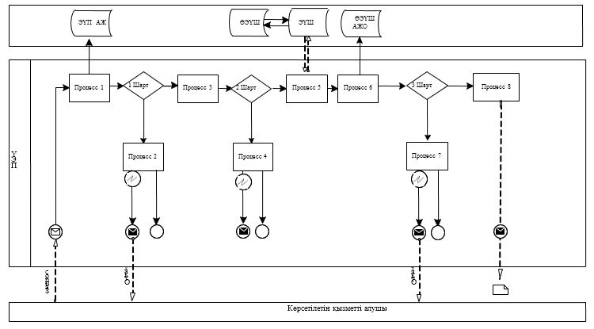

**Шартты белгілер:**

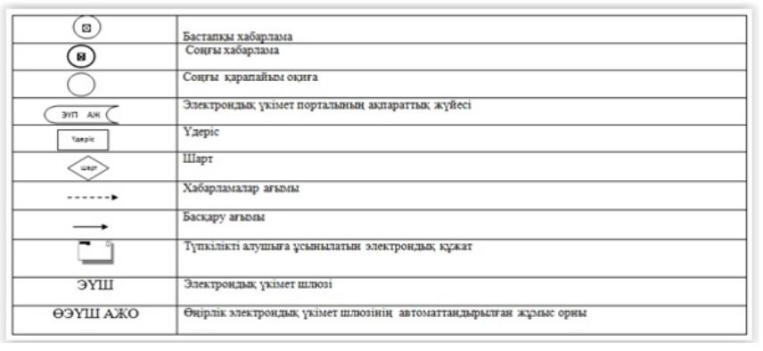

|  |  |
| --- | --- |
|  | "Кәмелетке толмаған балалардың мүлкіне иелік ету және кәмелетке толмаған балаларға мұра ресімдеу үшін анықтамалар беру" мемлекеттік көрсетілетін қызмет регламентіне 2–қосымша |

**"Кәмелетке толмаған балалардың мүлкіне иелік ету және кәмелетке толмаған балаларға мұра ресімдеу үшін анықтамалар беру" мемлекеттік қызмет көрсетудің бизнес–процестерінің анықтамалығы**

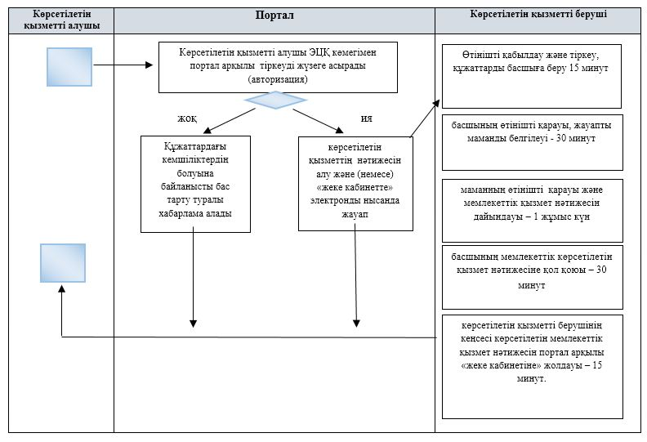

**Шартты белгілер:**

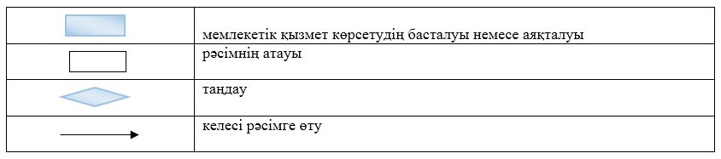

|  |  |
| --- | --- |
|  | Қарағанды облысы әкімдігінің 2019 жылғы "___"_________ № ________ қаулысына 4–қосымша |
|  | Қарағанды облысы әкімдігінің 2018 жылғы "3" мамырдағы № 20/02 қаулысына 6–қосымша |

**"Жалпы білім беретін мектептердегі білім алушылар мен тәрбиеленушілердің жекелеген санаттарына тегін және жеңілдетілген тамақтандыруды ұсыну" мемлекеттік көрсетілетін қызмет регламенті**

**1–тарау. Жалпы ережелер**

      1. "Жалпы білім беретін мектептердегі білім алушылар мен тәрбиеленушілердің жекелеген санаттарына тегін және жеңілдетілген тамақтандыруды ұсыну" мемлекеттік көрсетілетін қызметті (бұдан әрі – мемлекеттік көрсетілетін қызмет) беруші Қарағанды облысы аудандарының және облыстық маңызы бар қалалардың, облыстың жергілікті атқарушы органдары болып табылады (бұдан әрі – мемлекеттік көрсетілетін қызметті беруші).

      Өтініштерді қабылдау және мемлекеттік көрсетілетін қызмет нәтижелерін беру:

      1) көрсетілетін қызметті берушінің кеңсесі;

      2) "электрондық үкіметтің" www.egov.kz веб порталы (бұдан әрі – портал) арқылы жүзеге асырылады.

      2. Мемлекеттік қызметті көрсету нысаны – электрондық (ішінара автоматтандырылған) және (немесе) қағаз жүзінде.

      3. Мемлекеттік қызмет көрсетудің нәтижесі Қазақстан Республикасы Білім және ғылым министрінің 2015 жылғы 13 сәуірдегі № 198 "Отбасы және балалар саласында көрсетілетін мемлекеттік қызметтер стандарттарын бекіту туралы" бұйрығымен (Нормативтік құқықтық актілерді мемлекеттік тіркеу тізілімінде № 11184 тіркелген) бекітілген "Жалпы білім беретін мектептердегі білім алушылар мен тәрбиеленушілердің жекелеген санаттарына тегін және жеңілдетілген тамақтандыруды ұсыну" мемлекеттік көрсетілетін қызмет стандартына (бұдан әрі – Стандарт) 1–қосымшаға сәйкес нысан бойынша жалпы білім беретін мектепте тегін және жеңілдетілген тамақтандыруды ұсыну туралы анықтама немесе Стандарттың 10–тармағында көрсетілген негіздер бойынша мемлекеттік қызмет көрсетуден бас тарту туралы дәлелді жауап.

      Мемлекеттік қызмет көрсетудің нәтижесін ұсыну нысаны – электрондық және (немесе) қағаз түрінде.

**2–тарау. Мемлекеттік қызметтер көрсету процесінде көрсетілетін қызметтi берушiнiң құрылымдық бөлiмшелерiнiң (қызметкерлерiнiң) iс–қимылы тәртiбiн сипаттау**

      4. Көрсетілетін мемлекттік қызмет Стандарттың 9–тармағында көрсетілген қажетті құжаттардың қоса берілуімен көрсетілетін қызметті алушының өтініші мемлекеттік қызмет көрсету бойынша рәсімді (әрекеттің) бастау үшін негіз болып табылады.

      5. Мемлекеттiк қызмет көрсету процесiнiң құрамына кiретiн рәсiмдердің (әрекеттердің) мазмұны, оның орындалу ұзақтығы:

      1 әрекет – кеңсе қызметкері алынған құжаттарды қабылдайды және тіркейді, басшының қарауына жібереді, қызмет алушыға құжаттарды қабылдағандығы туралы қолхат береді – 15 (он бес) минут;

      2 әрекет – көрсетілетін қызметті берушінің басшысы құжаттарды қарайды, орындау үшін жауапты маманды анықтайды – 15 (он бес) минут;

      3 әрекет – жауапты маман құжаттардың заңнама талаптарына сәйкестігін қарайды және беруге дайындалған мемлекеттік көрсетілетін қызмет нәтижесін басшыға қол қоюға жібереді – 2 (екі) жұмыс күні ішінде;

      4 әрекет – көрсетілетін қызметті берушінің басшысы мемлекеттік көрсетілетін қызмет нәтижесіне қол қойып кеңсеге жіберіледі – 15 (он бес) минут;

      5 әрекет – кеңсе қызметкері мемлекеттік көрсетілетін қызмет нәтижесін тіркеп, көрсетілетін қызметті алушыға жолдайды – 15 (он бес) минут.

      6. Осы регламенттің 5–тармағында көрсетілген 1 әрекет бойынша көрсетілетін мемлекеттiк қызмет рәсiмінің (әрекеттің) нәтижесi құжаттарды басшыға беру болып табылады. Көрсетілетін қызметті берушінің басшысы берілген құжаттардың топтамасы осы регламенттің 5–тармағында көрсетілген 2 әрекетті орындауды бастауға негіз болып табылады. Осы регламенттің 5–тармағында көрсетілген 2 әрекет нәтижесі көрсетілетін қызметті берушінің басшысы құжаттарды қарауы және бұрыштама қойылған құжаттарды маманға беруі болып табылады, олар осы регламенттің 5–тармағында көрсетілген 3 әрекетті орындауға негіз болып табылады. Осы регламенттің 5–тармағында көрсетілген 3 әрекет нәтижесі көрсетілетін қызметті берушінің маманы құжаттарды койылатын талаптарға сәйкестігін қарауы және мемлекеттік көрсетілетін қызмет нәтижесін дайындауы болып табылады, олар осы регламенттің 5–тармағында көрсетілген 4 әрекетті бастауға негіз болып табылады. Осы регламенттің 5–тармағында көрсетілген 5 әрекет нәтижесі басшысы мемлекеттік қызмет нәтижесіне қол қоюы болып табылады, ол осы регламенттің 5–тармағында көрсетілген 5 әрекетті орындауға негіз болып табылады. Осы регламенттің 5–тармағында көрсетілген 5 әрекет бойынша нәтиже басшысы қолы қойылған мемлекеттік көрсетілетін қызмет нәтижесін көрсетілетін қызметті алушыға жолдау болып табылады.

**3–тарау. Мемлекеттiк қызметтер көрсету процесiнде көрсетiлетiн қызметті берушiнiң құрылымдық бөлiмшелерiнiң (қызметкерлерiнiң) өзара iс–қимылы тәртiбiн сипаттау**

      7. Мемлекеттік қызмет көрсету үдерісіне қатысатын көрсетілетін қызмет берушілердің құрылымдық бөлімшелерінің (қызметкерлерінің) тізбесі:

      1) кеңсе қызметкері;

      2) басшы;

      3) жауапты маман.

      8. Мемлекеттік қызмет көрсету үшін қажетті рәсімдердің (әрекеттердің) сипаттамасы:

      1) кеңсе қызметкері алынған құжаттарды қабылдайды және тіркейді, басшының қарауына жібереді, қызмет алушыға құжаттарды қабылдағандығы туралы қолхат береді – 15 (он бес) минут;

      2) көрсетілетін қызметті берушінің басшысы құжаттарды қарайды, орындау үшін жауапты маманды анықтайды – 15 (он бес) минут;

      3) жауапты маман құжаттардың заңнама талаптарына сәйкестігін қарайды және беруге дайындалған мемлекеттік көрсетілетін қызмет нәтижесін басшыға қол қоюға жібереді – 2 (екі) жұмыс күні ішінде;

      4) көрсетілетін қызметті берушінің басшысы мемлекеттік көрсетілетін қызмет нәтижесіне қол қойып кеңсеге жібереді – 15 (он бес) минут;

      5) кеңсе қызметкері мемлекеттік көрсетілетін қызмет нәтижесін тіркеп, көрсетілетін қызметті алушыға жолдайды – 15 (он бес) минут.

**4–тарау. "Азаматтарға арналған үкімет" мемлекеттік корпорациясымен және (немесе) өзге де көрсетілетін қызметті берушілермен өзара іс–қимыл тәртібін, сондай–ақ мемлекеттік қызмет көрсету процесінде ақпараттық жүйелерді пайдалану тәртібін сипаттау**

      9. "Электрондық үкімет" порталы арқылы көрсетілетін қызметті беруші мен көрсетілетін қызметті алушының жүгіну тәртібі және рәсімдердің (әрекеттің) реттілігі:

      1) көрсетілетін қызметті алушы "электрондық үкімет" порталында (бұдан әрі – ЭҮП) тіркеуді жеке сәйкестендіру нөмірі (бұдан әрі – ЖСН) мен парольдің көмегімен жүзеге асырады (ЭҮП–де тіркелмеген қызмет алушылар үшін жүзеге асырылады);

      2) 1–процесс – көрсетілетін қызметті алушының электрондық мемлекеттік қызметті алу үшін ЭҮП–ге ЖСН мен парольді (авторландыру үдерісі) енгізуі;

      3) 1–шарт – ЖСН мен пароль арқылы тіркелген көрсетілетін қызметті алушы туралы деректердің түпнұсқалылығын ЭҮП–де тексеру;

      4) 2–процесс – көрсетілетін қызметті алушының деректерінде қате болуына байланысты ЭҮП авторландырудан бас тарту туралы хабарламаны қалыптастыру;

      5) 3–процесс – қызмет алушының осы регламентте көрсетілген қызметті таңдауы, қызмет көрсету үшін сұрау салу нысанын экранға шығаруы және оның құрылымы мен форматтық талаптарын ескере отырып, қызмет алушының нысанды толтыруы (деректерді енгізуі), Стандарттың 9 тармағында көрсетілген қажетті құжаттарды электронды түрде сұрау салу нысанына бекітуі, сондай–ақ көрсетілетін қызметті алушының сұрау салуды куәландыру (қол қою) үшін Электрондық цифрлық қолтаңбаны (бұдан әрі – ЭЦҚ) тіркеу куәлігін таңдауы;

      6) 2–шарт – ЭҮП–де ЭЦҚ тіркеу куәлігінің қолданыс мерзімін, қайтарып алынған (күші жойылған) тіркеу куәліктері тізімінде болмауын, сондай–ақ (сұрау салуда көрсетілген ЖСН мен ЭЦҚ тіркеу куәлігінде көрсетілген ЖСН арасындағы) сәйкестендіру деректерінің сәйкес келуін тексеру;

      7) 4–процесс – көрсетілетін қызметті алушының ЭЦҚ түпнұсқалылығының расталмауына байланысты сұратып отырған қызметті көрсетуден бас тарту туралы хабарламаны қалыптастыру;

      8) 5–процесс – көрсетілетін қызметті берушінің ЭЦҚ көмегімен электрондық мемлекеттік қызмет көрсету үшін сұрауды куәландыру және электрондық құжатты (сұрауды) "Электрондық үкімет" шлюзі (бұдан әрі – ЭҮШ) арқылы жергілікті атқарушы органдар (бұдан әрі–ЖАО) өңдеу үшін "Электрондық үкіметтің" өңірлік шлюзінің (бұдан әрі – ЭҮӨШ) автоматтандырылған жұмыс орнына (бұдан әрі – АЖО);

      9) 6–процесс – электрондық құжатты ЭҮӨШ АЖО–да тіркеу;

      10) 3–шарт – маманның көрсетілетін қызметті алушының Стандарттың 9–тармағында көрсетілген және электрондық қызметті көрсету үшін негіз болатын қоса берілген құжаттарының сәйкестігін тексеруі (өңдеуі);

      11) 7–процесс – көрсетілетін қызметті алушының құжаттарында қате болуына байланысты сұратып отырған электрондық мемлекеттік қызметті көрсетуден бас тарту туралы хабарлама қалыптастыру;

      12) 8–процесс – көрсетілетін қызметті алушының ЭҮӨШ АЖО қалыптастырған электрондық мемлекеттік қызметтің нәтижесін (электрондық құжат нысанындағы анықтаманы) алуы.

      10. Портал арқылы мемлекеттік көрсетілетін қызмет кезінде іске қосылған ақпараттық жүйелердің функционалды өзара әрекет етуі осы регламенттің 1–қосымшасына сәйкес диаграммада келтірілген.

      "Жалпы білім беретін мектептердегі білім алушылар мен тәрбиеленушілердің жекелеген санаттарына тегін және жеңілдетілген тамақтандыруды ұсыну" мемлекеттік көрсетілетін қызметтің бизнес–процестерінің анықтамалығы осы регламенттің 2–қосымшасында келтірілген.

|  |  |
| --- | --- |
|  | Жалпы білім беретін мектептердегі білім алушылар мен тәрбиеленушілердің жекелеген санаттарына тегін және жеңілдетілген тамақтандыруды ұсыну" мемлекеттік көрсетілетін қызмет регламентіне 1 қосымша |

**"Электрондық үкімет" порталы арқылы мемлекеттік қызмет көрсету кезінде функционалдық өзара әрекет диаграммасы**

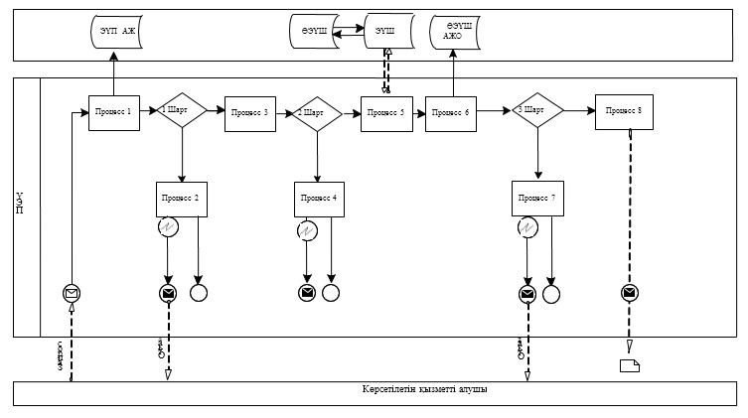

**Шартты белгілер:**

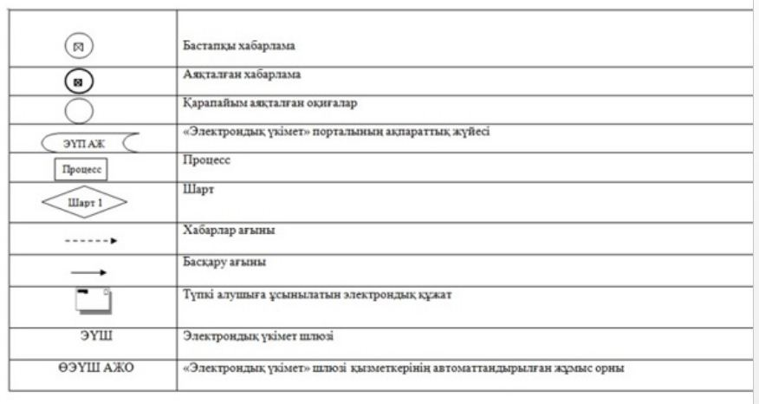

|  |  |
| --- | --- |
|  | Жалпы білім беретін мектептердегі білім алушылар мен тәрбиеленушілердің жекелеген санаттарына тегін және жеңілдетілген тамақтандыруды ұсыну" мемлекеттік көрсетілетін қызмет регламентіне 2 қосымша |

**Мемлекеттік қызмет көрсетудің бизнес–процестерінің анықтамалығы**

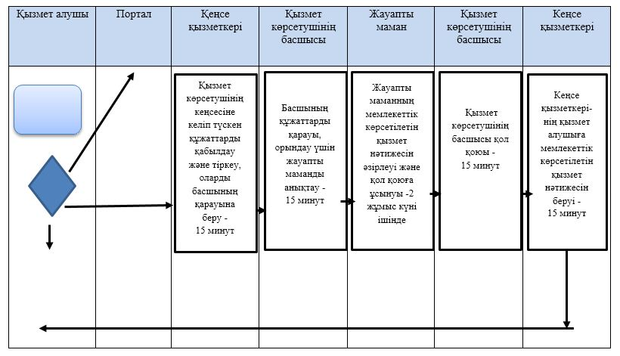

**Шартты белгілер:**

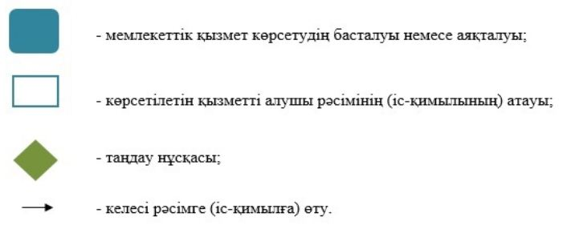

|  |  |
| --- | --- |
|  | Қарағанды облысы әкімдігінің 2019 жылғы "___"_________ № ___ қаулысына 5–қосымша |
|  | Қарағанды облысы әкімдігінің 2018 жылғы "3" мамырдағы № 20/02 қаулысына 7–қосымша |

**"Қамқоршыларға немесе қорғаншыларға жетім баланы (жетім балаларды) және ата–анасының қамқорлығынсыз қалған баланы (балаларды) асырап–бағуға жәрдемақы тағайындау" мемлекеттік көрсетілетін қызмет регламенті**

**1–тарау. Жалпы ережелер**

      1. "Қамқоршыларға немесе қорғаншыларға жетім баланы (жетім балаларды) және ата–анасының қамқорлығынсыз қалған баланы (балаларды) асырап–бағуға жәрдемақы тағайындау" мемлекеттік көрсетілетін қызметті (бұдан әрі – мемлекеттік көрсетілетін қызмет) Қарағанды облысы аудандарының және облыстық маңызы бар қалалардың жергілікті атқарушы органдары көрсетеді (бұдан әрі – көрсетілетін қызметті беруші).

      Өтінішті қабылдау және мемлекеттік қызмет көрсетудің нәтижесін беру:

      1) "Азаматтарға арналған үкімет" мемлекеттік корпорациясының коммерциялық емес қоғамы (бұдан әрі – Мемлекеттік корпорация);

      2) "электрондық үкіметтің" www.egov.kz веб–порталы (бұдан әрі – портал) арқылы жүзеге асырылады.

      2. Мемлекеттік қызмет көрсету нысаны – электрондық (ішінара автоматтандырылған) және (немесе) қағаз жүзінде.

      3. Мемлекеттік көрсетілетін қызмет көрсетудің нәтижесі – "Отбасы және балалар саласында көрсетілетін мемлекеттік қызметтер стандарттарын бекіту туралы" Қазақстан Республикасы Білім және ғылым министрінің 2015 жылғы 13 сәуірдегі № 198 бұйрығымен бекітілген (Нормативтік құқықтық актілерді мемлекеттік тіркеу тізілімінде № 11184 тіркелген) "Қамқоршыларға немесе қорғаншыларға жетім баланы (жетім балаларды) және ата–анасының қамқорлығынсыз қалған баланы (балаларды) асырап–бағуға жәрдемақы төлеуді тағайындау" мемлекеттік көрсетілетін қызметі стандартының (бұдан әрі – Стандарт) 1–қосымшасына сәйкес нысан бойынша қорғаншыларға немесе қамқоршыларға жетім баланы (жетім балаларды) және ата–анасының қамқорлығынсыз қалған баланы (балаларды) асырап–бағуға жәрдемақы тағайындау туралы шешім немесе Стандарттың 10–тармағында көрсетілген негіздер бойынша мемлекеттік қызмет көрсетуден бас тарту туралы дәлелді жауап.

      Мемлекеттік қызмет көрсету нәтижесін ұсыну нысаны – электрондық және (немесе) қағаз түрінде.

**2–тарау. Мемлекеттік қызметтер көрсету процесінде көрсетілетін қызметті берушінің құрылымдық бөлімшелерінің (қызметкерлерінің) іс–қимылы тәртібін сипаттау**

      4. Мемлекеттiк қызмет көрсету бойынша рәсiмдi (iс–қимылды) бастауға жеке тұлғалардың өтінішіне қоса Стандарттың 9–тармақшасында көрсетілген қажетті құжаттардың болуы негiздеме болып табылады.

      5. Мемлекеттiк қызмет көрсету процесiнiң құрамына кiретiн рәсiмдердің (iс–қимылдардың) мазмұны:

      1) көрсетілетін қызметті берушінің кеңсесі Мемлекеттік корпорацияға немесе портал арқылы жібірілген құжаттарды қабылдайды және оларды тіркеуді жүзеге асырады – 15 (он бес) минут ішінде;

      нәтиже – құжаттарды көрсетілетін қызметті берушінің басшылығына бұрыштама қоюға жібереді;

      2) көрсетілетін қызметті берушінің басшысы құжаттарды қарастырады және жауапты орындаушыны анықтайды – 15 (он бес) минут ішінде;

      нәтиже – орындау үшін жауапты маманды анықтау;

      3) жауапты маман құжаттардың талаптарға сәйкестігін қарайды және мемлекеттік қызметті көрсету нәтижесін дайындайды – 60 (алпыс) минут ішінде;

      нәтиже – көрсетілетін қызметті берушінің басшысына мемлекеттік қызметті көрсету нәтижесін і қол қоюға жіберу;

      4) көрсетілетін қызметті берушінің басшысы мемлекеттік қызметті көрсету нәтижесін қарастырады және 15 (он бес) минут ішінде қол қояды;

      нәтиже – мемлекеттік қызметті көрсету нәтижесін тіркеу үшін көрсетілетін қызметті берушінің кеңсесіне жолдайды;

      5) көрсетілетін қызметті берушінің кеңсесі Мемлекеттік корпорация қызметкеріне, немесе портал арқылы көрсетілетін қызметті алушының "жеке кабинетіне" электрондық форматта, көрсетілетін қызметті берушінің өкілетті тұлғасының ЭЦҚ қойылған мемлекеттік қызметті көрсету нәтижесін 15 (он бес) минут ішінде береді;

      нәтижесі – Мемлекеттік корпорация қызметкерінің мемлекеттік қызмет көрсетудің нәтижесін алғандығы жөнінде белгі.

**3–тарау. Мемлекеттік қызметтерді көрсету процесінде көрсетілетін қызметті берушінің құрылымдық бөлімшелерінің (қызметкерлерінің) өзара іс–қимылы тәртібін сипаттау**

      6. Мемлекеттiк қызметті көрсету үдерісiне қатысатын құрылымдық бөлiмшелердiң (қызметкерлердiң) тiзбесi:

      1) көрсетілетін қызметті берушінің кеңсе қызметкері;

      2) көрсетілетін қызметті берушінің басшылығы;

      3) көрсетілетін қызметті берушінің жауапты маманы.

      7. Құрылымдық бөлімшелер арасындағы рәсiмдердiң (iс–қимылдардың) бірізділігінің сипаттамасы:

      1) көрсетілетін қызметті берушінің кеңсесі Мемлекеттік корпорацияға немесе портал арқылы жібірілген құжаттарды қабылдайды және оларды тіркеуді жүзеге асырады – 15 минут ішінде;

      2) көрсетілетін қызметті берушінің басшысы құжаттарды қарастырады және жауапты орындаушыны анықтайды – 15 минут ішінде;

      3) жауапты маман құжаттардың талаптарға сәйкестігін қарайды және мемлекеттік қызметті көрсету нәтижесін дайындайды –60 минут ішінде;

      4) көрсетілетін қызметті берушінің басшысы мемлекеттік қызметті көрсету нәтижесін қарастырады және 15 (он бес) минут ішінде қол қояды;

      5) көрсетілетін қызметті берушінің кеңсесі Мемлекеттік корпорация қызметшісіне, немесе портал арқылы көрсетілетін қызметті алушының "жеке кабинетіне" электрондық форматта, көрсетілетін қызметті берушінің өкілетті тұлғасының ЭЦҚ қойылған мемлекеттік қызметті көрсету нәтижесін 15 минут ішінде береді.

**4–тарау. "Азаматтарға арналған үкімет" мемлекеттік корпорациясымен және (немесе) өзге де көрсетілетін қызметті берушілермен өзара іс–қимыл тәртібін, сондай–ақ мемлекеттік қызмет көрсету процесінде ақпараттық жүйелерді пайдалану тәртібін сипаттау**

      8. Мемлекеттік корпорацияға жүгіну тәртібін әрбір рәсімнің (іс–қимылдың) көрсетілуімен сипаттау:

      1) мемлекеттік көрсетілетін қызметті алушы Мемлекеттік корпорация операторына қажетті құжаттарды және өтінішті тапсырады, ол электрондық кезек ретімен қызмет көрсету арқылы операциялық залда жүзеге асырылады;

      2) 1–процесс – қызмет көрсету үшін Мемлекеттік корпорация операторының Мемлекеттік корпорацияның ықпалдастырылған ақпараттық жүйесінің автоматтандырылған жұмыс орнына логин мен парольді енгізуі (авторизациялау процесі);

      3) 2–процесс – Мемлекеттік корпорация операторының қызметті таңдауы, экранға мемлекеттік қызметті көрсету үшін сұрау нысанын шығаруы және ХҚО операторының көрсетілетін қызметті алушының деректерін, сондай–ақ көрсетілетін қызметті алушы өкілінің сенім хат бойынша (нотариалды түрде куәландырылған сенім хат болған жағдайда) деректерін енгізуі;

      4) 3–процесс – электрондық үкімет шлюзі (бұдан әрі – ЭҮШ) арқылы жеке тұлғалар мемлекеттік деректер қорына (бұдан әрі – ЖТ МДҚ) көрсетілетін қызметті алушының деректері туралы, сондай–ақ Бірыңғай нотариалдық ақпараттық жүйеге (бұдан әрі – БНАЖ) – көрсетілетін қызметті алушы өкілінің сенім хат деректері туралы сұрауды жіберу;

      5) 1 шарт – ЖТ МДҚ–да көрсетілетін қызметті алушы деректерінің және БНАЖ–да сенім хат деректерінің бар болуын тексеру;

      6) 4–процесс – ЖТ МДҚ–да көрсетілетін қызметті алушының деректерінің және БНАЖ–да сенім хат деректерінің болмауына байланысты, деректерді алу мүмкін болмауы туралы хабарламаны қалыптастыру;

      7) 5–процесс – ЭҮШ арқылы өңірлік электрондық үкімет шлюзінің ақпараттық жұмыс орнына (бұдан әрі – ӨЭҮШ АЖО) Мемлекеттік корпорацияоператорының ЭЦҚ–мен куәландырылған (қол қойылған) электрондық құжаттарды (көрсетілетін қызметті алушының сұрауын) жіберу;

      8) 6–процесс – электрондық құжатты ӨЭҮШ АЖО–да тіркеу;

      9) 2 шарт –көрсетілетін қызметті берушінің көрсетілетін қызметті алушымен қоса берілген құжаттарды Стандартта көрсетілген сәйкестікке және қызмет көрсету үшін негіздерін тексеруі;

      10) 7–процесс – көрсетілетін қызметті алушының құжаттарында бұзушылықтың болуына байланысты сұрау салынған қызметтен бас тарту туралы хабарламаны қалыптастыруы;

      11) 8–процесс – көрсетілетін қызметті алушының ӨЭҮШ АЖО қалыптастырған қызметтің нәтижесін (шешім) Мемлекеттік корпорациясының операторы арқылы алуы.

      9. Әрбір рәсімнің көрсетілуімен портал арқылы түсетін өтініштер тәртібін сипаттау:

      1) көрсетілетін қызметті алушы порталда тіркеуді жеке сәйкестендіру нөмірінің (бұдан әрі – ЖСН), сонымен қатар парольдің көмегімен жүзеге асырады;

      2) 1–процесс – көрсетілетін қызметті алушының қызмет алу үшін порталда ЖСН және парольді енгізуі (авторизация үдерісі);

      3) 1–шарт – ЖСН мен пароль арқылы тіркелген көрсетілетін қызметті алушы туралы деректердің түпнұсқалығын порталда тексеру;

      4) 2–процесс – көрсетілетін қызметті алушының құжаттарында бұзушылықтың болуына байланысты порталдың авторизациялаудан бас тарту туралы хабарламаны қалыптастыруы;

      5) 3–процесс – көрсетілетін қызметті алушының осы регламентте көрсетілген қызметті таңдауы, қызметті көрсету үшін экранға сұраныс нысанын шығару және нысан талаптары мен оның құрылымын ескере отырып, көрсетілетін қызметті алушының нысанды толтыруы (деректерді енгізуі), қажетті құжаттардың электрондық түріндегі көшірмелерін сұраныс нысанына бекіту, сондай–ақ сұранысты куәландыру (қол қою) үшін көрсетілетін қызметті алушының электрондық цифрлық қолтаңбасымен (бұдан әрі – ЭЦҚ) қол қойылған тіркеу куәлігін таңдауы;

      6) 2–шарт – порталда ЭЦҚ тіркеу куәлігінің қолдану мерзімін және қайтарылған (күші жойылған) тіркеу куәліктерінің тізімінде жоқтығын, сондай–ақ сәйкестендіру деректерінің сәйкестігін (сұраныста көрсетілген ЖСН мен ЭЦҚ тіркеу куәлігінде көрсетілген ЖСН арасында) тексеру;

      7) 4–процесс – көрсетілетін қызметті алушының ЭЦҚ расталмауына байланысты сұратылып жатқан қызметтен бас тарту жөнінде хабарламаны қалыптастыру;

      8) 5–процесс – көрсетілетін қызметті беруші сұранысты өңдеуі үшін ЭҮШ арқылы көрсетілетін қызметті берушінің ЭЦҚ–мен куәландырылған (қол қойылған) электрондық құжаттарды (көрсетілетін қызметті алушының сұранысын) ӨЭҮШ АЖО–ға жіберу;

      9) 3–шарт – көрсетілетін қызметті берушінің қызмет көрсету үшін көрсетілетін қызметті алушының қоса берілген, сәйкестігін және негіздерін тексеруі;

      10) 6–процесс – көрсетілетін қызметті алушының құжаттарында бұзушылықтың болуына байланысты сұратылып отырған қызметтен бас тарту жөнінде хабарламаны қалыптастыру;

      11) 7–процесс – көрсетілетін қызметті алушының ӨЭҮШ АЖО қалыптастырған қызметтің нәтижесін (электрондық құжат нысанындағы хабарламаны) алуы.

      Портал арқылы мемлекеттік қызметті көрсету кезінде қатыстырылған ақпараттық жүйелердің функционалдық өзара іс–қимыл диаграммасы осы регламентке 1–қосымшада келтірілген.

      10. Мемлекеттік қызмет көрсету процесінде көрсетілетін қызметті берушінің құрылымдық бөлімшелерінің (қызметкерлерінің) рәсімдер (іс–қимылдар) реттілігін толық сипаттау, сондай–ақ өзге де мемлекеттік қызметті берушілермен және (немесе) халыққа қызмет көрсету орталығымен өзара іс–қимыл тәртібін сипаттау, мемлекеттік қызмет көрсету процесінде ақпараттық жүйелерді пайдалану тәртібін сипаттау осы регламентке 2–қосымшаға сай мемлекеттік көрсетілетін қызметтің бизнес–процестерінің анықтамалығында көрсетіледі.

|  |  |
| --- | --- |
|  | "Қамқоршыларға немесе қорғаншыларға жетім баланы (жетім балаларды) және ата–анасының қамқорлығынсыз қалған баланы (балаларды) асырап–бағуға жәрдемақы тағайындау" мемлекеттік көрсетілетін қызмет регламентіне 1–қосымша |

**Портал арқылы мемлекеттік қызметті көрсету кезінде қатыстырылған ақпараттық жүйелердің функционалдық өзара іс–қимыл диаграммасы**

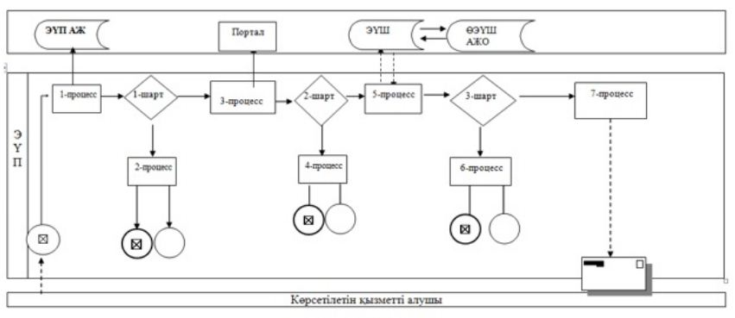

**Шартты белгілер:**

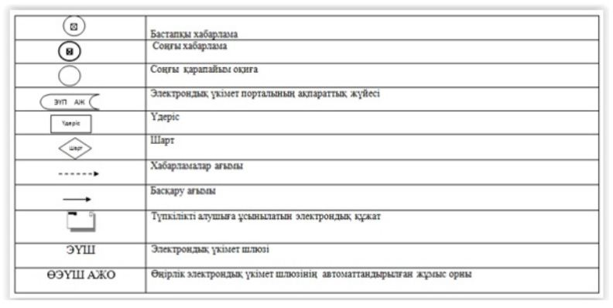

|  |  |
| --- | --- |
|  | "Қамқоршыларға немесе қорғаншыларға жетім баланы (жетім балаларды) және ата–анасының қамқорлығынсыз қалған баланы (балаларды) асырап–бағуға жәрдемақы тағайындау" мемлекеттік көрсетілетін қызмет регламентіне 2–қосымша |

**"Қамқоршыларға немесе қорғаншыларға жетiм баланы (жетiм балаларды) және ата–анасының қамқорлығынсыз қалған баланы (балаларды) асырап–бағуға жәрдемақы тағайындау" мемлекеттік көрсетілетін қызметтің бизнес–үдерістердің анықтамалығы**

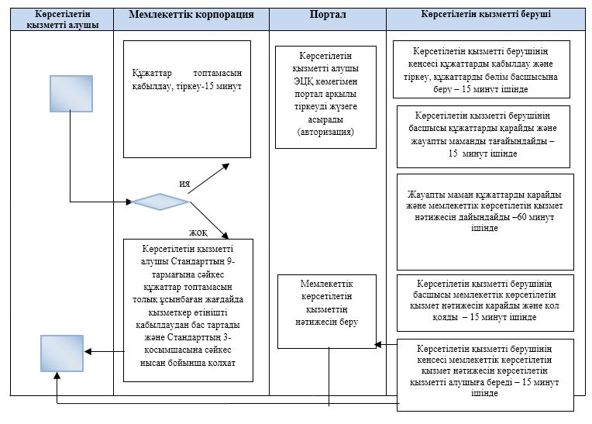

**Шартты белгілер:**

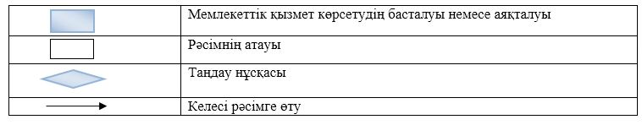

|  |  |
| --- | --- |
|  | Қарағанды облысы әкімдігінің 2019 жылғы "___"_________ № ___ қаулысына 6–қосымша |
|  | Қарағанды облысы әкімдігінің 2018 жылғы "3" мамырдағы № 20/02 қаулысына 8–қосымша |

**"Баланы (балаларды) патронаттық тәрбиелеуге беру және патронат тәрбиешiлерге берiлген баланы (балаларды) асырап–бағуға ақшалай қаражат төлеуді тағайындау" мемлекеттік көрсетілетін қызмет регламенті**

**1–тарау. Жалпы ережелер**

      1. "Баланы (балаларды) патронаттық тәрбиелеуге беру және патронат тәрбиешiлерге берiлген баланы (балаларды) асырап–бағуға ақшалай қаражат төлеуді тағайындау" мемлекеттік көрсетілетін қызметті (бұдан әрі – мемлекеттік көрсетілетін қызмет) Қарағанды облысы аудандарының және облыстық маңызы бар қалалардың жергілікті атқарушы органдары (бұдан әрі – көрсетілетін қызметті беруші) көрсетеді.

      Өтініштерді қабылдау және мемлекеттік қызмет көрсетудің нәтижелерін беру "электрондық үкіметтің" www.egov.kz веб–порталы (бұдан әрі – портал) арқылы жүзеге асырылады.

      2. Мемлекеттік қызметті көрсету нысаны – электрондық (ішінара автоматтандырылған) түрінде.

      3. Мемлекеттік қызмет көрсетудің нәтижесі Қазақстан Республикасы Білім және ғылым министрінің 2015 жылғы 13 сәуірдегі № 198 "Отбасы және балалар саласында көрсетілетін мемлекеттік қызметтер стандарттарын бекіту туралы" бұйрығымен (Нормативтік құқықтық актілерді мемлекеттік тіркеу тізілімінде № 11184 болып тіркелген) бекітілген "Баланы (балаларды) патронаттық тәрбиелеуге беру және патронат тәрбиешiлерге берiлген баланы (балаларды) асырап–бағуға ақшалай қаражат төлеуді тағайындау" мемлекеттік көрсетілетін қызмет стандартының (бұдан әрі – Стандарт) 1–қосымшаға сәйкес нысан бойынша баланы (балаларды) патронаттық тәрбиеге беру туралы шарт жасау туралы хабарлама және Стандарттың 2–қосымшаға сәйкес нысан бойынша патронат тәрбиешілерге баланы (балаларды) күтіп–бағуға бөлінетін ақша қаражатын тағайындау туралы шешім немесе Стандарттың 10–тармағында көрсетілген негіздер бойынша мемлекеттік қызмет көрсетуден бас тарту туралы дәлелді жауап.

      Мемлекеттік қызмет көрсету нәтижесін ұсыну нысаны – электрондық түрінде.

**2–тарау. Мемлекеттік қызметтер көрсету процесінде көрсетілетін қызметті берушінің құрылымдық бөлімшелерінің (қызметкерлерінің) іс–қимылы тәртібін сипаттау**

      4. Мемлекеттік қызметті көрсету бойынша рәсімдерді (іс–қимылдарды) бастауға негіздеме жеке тұлғаның (бұдан әрі – көрсетілетін қызметті алушы) электрондық құжат нысанындағы өтiнiші, Стандарттың 9–тармағында көрсетілген қажетті құжаттардың ұсынылуы болып табылады.

      5. Мемлекеттiк қызмет көрсету процесiнiң құрамына кiретiн рәсiмдердің (iс–қимылдардың) мазмұны, оның орындалу ұзақтығы:

      1 әрекет – кеңсе қызметкерінің құжаттарды қабылдауы мен тіркеуі, құжаттарды басшыға беруі – 20 (жиырма) минут ішінде;

      нәтижесі – кеңсенің құжаттарды кіріс құжаттар журналында тіркеуі;

      2 әрекет – құжаттарды көрсетілетін қызметті берушінің басшысымен қарауы, құжаттарды жауапты маманға беруі – 20 (жиырма) минут ішінде;

      нәтижесі – орындау үшін жауапты маманды анықтау;

      3 әрекет – жауапты маман құжаттардың қойылатын талаптарға сәйкестігін қарайды және мемлекеттік көрсетілетін қызмет нәтижесін дайындайды – 7 (жеті) жұмыс күні ішінде;

      нәтижесі –мемлекеттік көрсетілетін қызмет нәтижесін қол қоюға жолдауы;

      4 әрекет – басшының мемлекеттік көрсетілетін қызмет нәтижесіне қол қоюы – 20 (жиырма) минут ішінде;

      нәтижесі – қол қойылған құжатты көрсетілетін қызметті берушінің кеңсесіне жолдануы;

      5 әрекет – басшы қолы қойылған мемлекеттік көрсетілетін қызмет нәтижесін көрсетілетін қызметті алушыға жіберу – 20 (жиырма) минут ішінде;

      нәтижесі – мемлекеттік көрсетілетін қызмет нәтижесін жіберу.

**3–тарау. Мемлекеттік қызметтерді көрсету процесінде көрсетілетін қызметті берушінің құрылымдық бөлімшелерінің (қызметкерлерінің) өзара іс–қимылы тәртібін сипаттау**

      6. Мемлекеттік қызметті көрсету рәсіміне қатысатын көрсетілетін қызметті берушінің құрылымдық бөлімшелер (қызметшілер) тізілімі:

      1) көрсетілетін қызметті беруші кеңсе қызметкері;

      2) көрсетілетін қызметті берушінің басшысы;

      3) жауапты маман.

      7. Мемлекеттік қызметті көрсету үшін қажетті әрбір рәсімдемелердің (іс–қимылдардің) бірізділігін сипаттау:

      1) кеңсе қызметерімен құжаттарды қабылдау және тіркеу, құжаттарды басшыға беруі – 20 (жиырма) минут ішінде;

      2) көрсетілетін қызметті беруші басшысының құжаттарды қарауы, құжаттарды жауапты маманға тапсыру – 20 (жиырма) минут ішінде;

      3) жауапты маман құжаттардың қойылатын талаптарға сәйкестігін қарауы және мемлекеттік көрсетілетін қызмет нәтижесін дайындауы – 7 (жеті) жұмыс күні ішінде;

      4) басшының мемлекеттік көрсетілетін қызмет нәтижесіне қол қоюы – 20 (жиырма) минут ішінде;

      5) басшының қолы қойылған мемлекеттік көрсетілетін қызмет нәтижесін көрсетілетін қызметті алушыға жіберу – 20 (жырма) минут ішінде.

**4–тарау. "Азаматтарға арналған үкімет" мемлекеттік корпорациясымен және (немесе) өзге де көрсетілетін қызметті берушілермен өзара іс–қимыл тәртібін, сондай–ақ мемлекеттік қызмет көрсету процесінде ақпараттық жүйелерді пайдалану тәртібін сипаттау**

      8. Портал арқылы мемлекеттік қызметті көрсету кезінде қызмет беруші мен көрсетілетін қызметті алушының жүгіну және рәсімдердің (іс–қимылдардың) бірізділігі осы регламентке 1–қосымшаға сай мемлекеттік қызметті көрсетуге қатысатын ақпараттық жүйелердің функционалдық өзара әрекеттесудің диаграммасында көрсетілген:

      1 процесс – қызмет алушының компьютеріндегі интернет–браузерге ЭСҚ–ны тіркеу куәлігін бекіту және көрсетілтені қызметті алушымен көрсетілетін қызметті алу үшін порталда парольді енгізуі (авторизация үдерісі);

      1 шарт – жеке сәйкестендіру нөмірі (бұдан әрі – ЖСН) логин және пароль арқылы порталда тіркелген қызмет алушы туралы деректердің төлнұсқалығын тексеру;

      2 процесс – порталда қызмет алушының деректеріндегі бұзушылықтардың болған жағдайында, авторизациялаудан бас тарту туралы хабарламаны қалыптастыру;

      3 процесс – көрсетілген электрондық мемлекеттік қызметті қызмет алушымен таңдау, көрсету үшін сұраныс нысанын экранға шығару және электрондық түрде Стандарттың 9–тармағына сай құжаттарға сұраным нысанына бекіту;

      4 процесс – сұрау салуды растау (қол қою) үшін қызмет алушымен ЭЦҚ–ның тіркеу куәлігін таңдау;

      2 шарт – порталда ЭЦҚ–ның тіркеу куәлігінің қолданылу мерзімін және кері қайтарылған (күші жойылған) тіркеу куәліктерінің тізімінде болмауын, сондай–ақ, ЭЦҚ–ның тіркеу куәлігінде көрсетілген ЖСН мен көрсетілген сұраудың ЖСН арасындағы сәйкестендіру деректерінің сәйкестігін тексеру;

      5 процесс – 2–шартта бұзушылықтар болған жағдайда, сұратылған қызметтен бас тарту туралы хабарлама қалыптастыру;

      6 процесс – мемлекеттік қызметті көрсету үшін қызмет алушының ЭЦҚ арқылы сұрауын куәландыру (қол қою);

      7 процесс – қызмет алушының электрондық сұрауын порталда тіркеу;

      3 шарт – қызмет берушімен қызмет алушының талаптарға сәйкестігін тексеру;

      8 процесс – порталда қызмет алушының деректеріндегі бұзушылықтардың болған жағдайында, авторизациялаудан бас тарту туралы хабарламаны қалыптастыру;

      9 процесс – қызмет алушымен порталда қалыптасқан мемлекеттік көрсетілетін қызмет нәтижесін алу.

      9. Қызмет берушінің мемлекеттік қызметті көрсету үдерісіндегі құрылымдық бөлімшелердің (қызметшілердің) өзара әрекеттесуінің, рәсімдемелердің (әрекеттің) бірізділігін егжей–тегжейлі сипаттау, сонымен қатар қызмет берушінің мемлекеттік қызметті көрсету үдерісінде ақпараттық жүйелердің қолданылуын сипаттау осы регламентке 2–қосымшаға сай, мемлекеттік қызметті көрсету бизнес–үдерістерінің анықтамалығында көрсетіледі.

|  |  |
| --- | --- |
|  | "Баланы (балаларды) патронаттық тәрбиелеуге беру және патронат тәрбиешiлерге берiлген баланы (балаларды) асырап–бағуға ақшалай қаражат төлеуді тағайындау" мемлекеттік көрсетілетін қызмет регламентіне 1–қосымша |

**Портал арқылы мемлекеттік қызметті көрсету кезінде функционалдық өзара іс–қимылдың диаграммасы**

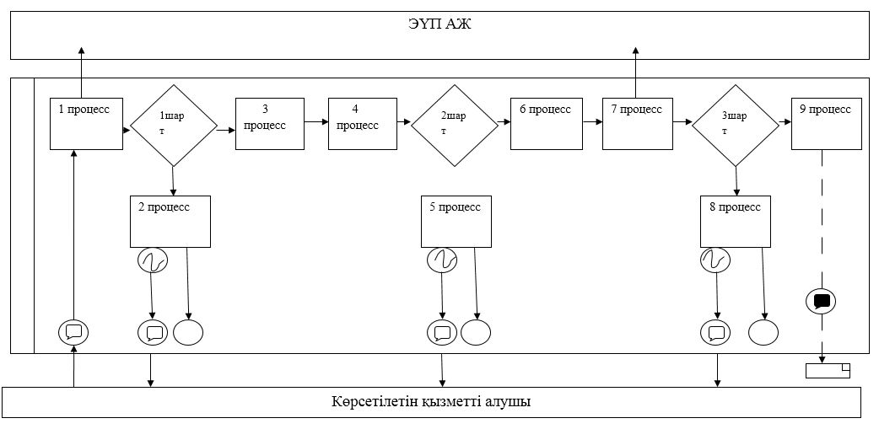

**Шартты белгілер:**

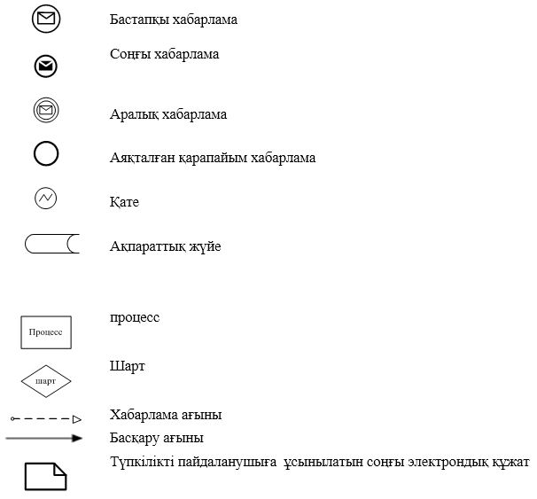

|  |  |
| --- | --- |
|  | "Баланы (балаларды) патронаттық тәрбиелеуге беру және патронат тәрбиешiлерге берiлген баланы (балаларды) асырап–бағуға ақшалай қаражат төлеуді тағайындау" мемлекеттік көрсетілетін қызмет регламентіне 2–қосымша |

**"Баланы (балаларды) патронаттық тәрбиелеуге беру және патронат тәрбиешiлерге берiлген баланы (балаларды) асырап–бағуға ақшалай қаражат төлеуді тағайындау" мемлекеттік көрсетілетін қызметтің бизнес–процестердің анықтамалығы**

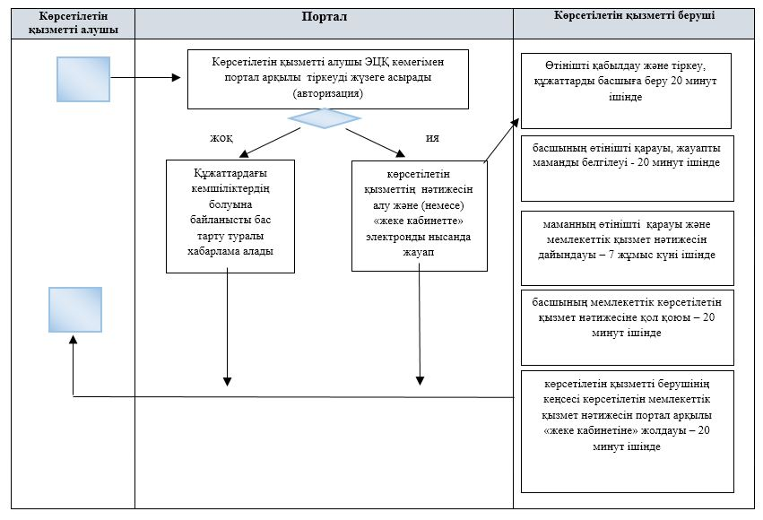

**Шартты белгілер:**

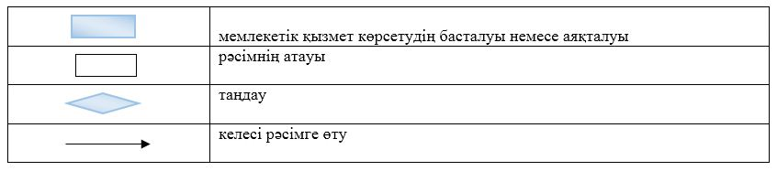

|  |  |
| --- | --- |
|  | Қарағанды облысы әкімдігінің 2019 жылғы "___"_________ № ___ қаулысына 7–қосымша |
|  | Қарағанды облысы әкімдігінің 2018 жылғы "3" мамырдағы № 20/02 қаулысына 10–қосымша |

**"Бала асырап алуға тілек білдірген адамдарды есепке қою" мемлекеттік көрсетілетін қызмет регламенті**

**1–тарау. Жалпы ережелер**

      1. "Баланы асырап алуға тілек білдірген адамдарды есепке қою" мемлекеттік көрсетілетін қызметті (бұдан әрі – мемлекеттік көрсетілетін қызмет) Қарағанды облысы аудандарының және облыстық маңызы бар қалалардың жергілікті атқарушы органдары көрсетеді (бұдан әрі – көрсетілетін кызметті беруші).

      Өтініштерді қабылдау және мемлекеттік көрсетілетін қызмет нәтижелерін беру "электрондық үкіметтің" www.egov.kz веб–порталы арқылы (бұдан әрі – портал) жүзеге асырылады.

      2. Мемлекеттік қызметті көрсету нысаны: электрондық (ішінара автоматтандырылған) түрінде.

      3. Мемлекеттік қызмет көрсетудің нәтижесі Қазақстан Республикасы Білім және ғылым министрінің 2015 жылғы 13 сәуірдегі № 198 "Отбасы және балалар саласында көрсетілетін мемлекеттік қызметтер стандарттарын бекіту туралы" бұйрығымен (Нормативтік құқықтық актілерді мемлекеттік тіркеу тізілімінде № 11184 болып тіркелген) бекітілген "Бала асырап алуға тілек білдірген адамдарды есепке қою" мемлекеттік көрсетілетін қызмет стандартының (одан әрі – Стандарт) қосымшасына сәйкес нысан бойынша бала асырап алуға үміткер(лер) болу мүмкіндігі (мүмкін еместігі) туралы қорытындының дайындығы туралы хабарлама немесе Стандарттың 10–тармағында көрсетілген негіздер бойынша мемлекеттік қызмет көрсетуден бас тарту туралы дәлелді жауап.

      Мемлекеттік қызмет көрсету нәтижесін ұсыну нысаны – электрондық түрінде.

**2–тарау. Мемлекеттiк қызметтер көрсету процесінде көрсетілетін қызметті берушінің құрылымдық бөлімшелерінің (қызметкерлерінің) іс–қимылы тәртібін сипаттау**

      4. Мемлекеттік қызметті көрсету бойынша рәсімдерді (іс–қимылдарды) бастауға негіздеме жеке тұлғаның (бұдан әрі – көрсетілетін қызметті алушы) электрондық құжат нысанындағы өтiнiшіне қоса Стандарттың 9–тармағында көрсетілген қажетті құжаттардың ұсынылуы болып табылады.

      5. Мемлекеттiк қызмет көрсету процесiнiң құрамына кiретiн рәсiмдердің (iс–қимылдардың) мазмұны, оның орындалу ұзақтығы:

      1 әрекет – кеңсе қызметкерінің құжаттарды қабылдауы мен тіркеуі, құжаттарды басшыға беруі – 20 (жиырма) минут ішінде;

      нәтижесі – кеңсенің құжаттарды кіріс құжаттар журналында тіркеуі;

      2 әрекет – құжаттарды көрсетілетін қызметті берушінің басшысымен қарауы, құжаттарды жауапты маманға беруі – 20 (жиырма) минут ішінде;

      нәтижесі – орындау үшін жауапты маманды анықтау;

      3 әрекет – жауапты маман құжаттардың қойылатын талаптарға сәйкестігін қарайды және мемлекеттік көрсетілетін қызмет нәтижесін дайындайды – 7 (жеті) жұмыс күні ішінде;

      нәтижесі –мемлекеттік көрсетілетін қызмет нәтижесін қол қоюға жолдауы;

      4 әрекет – басшының мемлекеттік көрсетілетін қызмет нәтижесіне қол қоюы – 20 (жиырма) минут ішінде;

      нәтижесі – қол қойылған құжатты көрсетілетін қызметті берушінің кеңсесіне жолдануы;

      5 әрекет – басшы қолы қойылған мемлекеттік көрсетілетін қызмет нәтижесін көрсетілетін қызметті алушыға жіберу – 20 (жиырма) минут ішінде;

      нәтижесі – мемлекеттік көрсетілетін қызмет нәтижесін жіберу.

**3–тарау. Мемлекеттік қызмет көрсету процесінде көрсетілетін қызмет берушінің құрылымдық бөлімшелерінің (қызметкерлерінің) өзара іс–қимылы тәртібін сипаттау**

      6. Мемлекеттік қызметті көрсету рәсіміне қатысатын көрсетілетін қызметті берушінің құрылымдық бөлімшелер (қызметшілер) тізілімі:

      1) кеңсе қызметкері;

      2) көрсетілетін қызметті берушінің басшысы;

      3) жауапты маман.

      7. Мемлекеттік қызметті көрсету үшін қажетті әрбір рәсімдемелердің (іс–қимылдардің) бірізділігін сипаттау:

      1) кеңсе қызметерімен құжаттарды қабылдау және тіркеу, құжаттарды басшыға беруі – 20 (жиырма) минут ішінде;

      2) көрсетілетін қызметті беруші басшысының құжаттарды қарауы, құжаттарды жауапты маманға тапсыру – 20 (жиырма) минут ішінде;

      3) жауапты маман құжаттардың қойылатын талаптарға сәйкестігін қарауы және мемлекеттік көрсетілетін қызмет нәтижесін дайындауы – 7 (жеті) жұмыс күні ішінде;

      4) басшының мемлекеттік көрсетілетін қызмет нәтижесіне қол қоюы – 20 (жиырма) минут ішінде;

      5) басшының қолы қойылған мемлекеттік көрсетілетін қызмет нәтижесін көрсетілетін қызметті алушыға жіберу – 20 (жырма) минут ішінде.

      8. Мемлекеттік қызмет көрсету процесінде көрсетілетін қызмет берушінің құрылымдық бөлімшелерінің (қызметкерлерінің) өзара іс–қимылы тәртібін нақты сипаттау осы "Баланы асырап алуға тілек білдірген адамдарды есепке қою" мемлекеттік көрсетілетін қызмет регламентіне 1–қосымшаға сәйкес мемлекеттік көрсетілетін қызметтің бизнес–процестердің анықтамалығында көрсетіледі.

**4–тарау. "Азаматтарға арналған үкімет" мемлекеттік корпорациясымен және (немесе) өзге де көрсетілетін қызметті берушілермен өзара іс–қимыл тәртібін, сондай–ақ мемлекеттік қызмет көрсету процесінде ақпараттық жүйелерді пайдалану тәртібін сипаттау**

      9. Портал арқылы мемлекеттік қызметті көрсету кезінде жүгіну тәртібін және көрсетілетін қызметті беруші мен көрсетілетін қызметті алушы рәсімнің (іс–қимылдың) осы регламентін 2–қосымшаға сай бірізділігін сипаттау:

      1) көрсетілетін қызметті алушы жеке сәйкестендіру номердің (бұдан әрі – ЖСН) көмегімен порталда тіркелуді, сондай–ақ парольді жүзеге асырады;

      2) 1–процесс – көрсетілетін қызметті алушы қызметтерді алу үшін порталға ЖСН–ді және парольді (авторизациялау әрекеті) енгізеді;

      3) 1–шарт – порталда ЖСН және пароль арқылы қызмет алушының тіркелгені туралы деректердің түпнұсқалығын тексеру;

      4) 2–процесс – көрсетілетін қызметті алушының деректерінде қолда бар бұзушылықтарға байланысты порталда авторизациялаудан бас тартуы туралы хабарламаның қалыптасуы;

      5) 3–процесс – көрсетілетін қызметті алушының осы регламентте көрсетілген қызметті таңдауы, қызметті көрсету үшін сұрау нысанын экранға шығару және көрсетілетін қызметті алушының оның құрылымы мен форматтық талаптарының есебімен деректерді енгізу (нысанды) толтыру, электронды түрдегі құжаттардың көшірмелерін сұрау нысанына бекіту, сондай–ақ көрсетілетін қызметті алушының сұрауды кәуландыру (қол қою) үшін ЭЦҚ қойылған тіркеу куәлігін таңдауы;

      6) 2–шарт – порталда ЭЦҚ–ның тіркеу куәлігінің қолданылу мерзімін және кері қайтарылған (күші жойылған) тіркеу куәліктерінің тізімінде болмауын, сондай–ақ, (ЭЦҚ–ның тіркеу куәлігінде көрсетілген ЖСН мен көрсетілген сұраудың ЖСН арасындағы) сәйкестендіру деректерінің сәйкестігін тексеру;

      7) 4–процесс – мемлекеттік қызметті алушының ЭЦҚ түпнұсқалығын растамауына байланысты сұратылған қызметтен бас тартуы туралы хабарламаны қалыптастыру;

      8) 5–процесс – мемлекеттік қызметті берушінің сұрауды өңдеуі үшін электрондық үкіметтің өңірлік шлюзінің автоматтандырылған жұмыс орнында (бұдан әрі – ЭҮӨШ АЖО) электронды үкіметтің шлюзі (бұдан әрі – ЭҮШ) арқылы мемлекеттік қызметті алушының ЭЦҚ куәландырылған (қол қойылған) электронды құжатты (көрсетілген қызметті алушының сұрауы) жіберу;

      9) 3–шарт – қызметтерді көрсету үшін көрсетілетін қызметті алушылармен қоса берілген құжаттар мен негіздемелердің сәйкестігін көрсетілетін қызметті берушімен тексеру;

      10) 6–процесс – көрсетілетін қызметті алушының құжаттарында бұзушылықтардың болуына байланысты сұратылған қызметтен бас тартуы туралы хабарламаны қалыптастыру;

      11) 7–процесс – көрсетілген қызметті алушының ЭҮӨШ АЖО қалыптасқан (электронды құжат түріндегі хабарлама) көрсетілетін қызмет нәтижелерін алуы.

|  |  |
| --- | --- |
|  | "Бала асырап алуға тілек білдірген адамдарды есепке қою" мемлекеттік көрсетілетін қызмет регламентіне 1–қосымша |

**"Бала асырап алуға тілек білдірген адамдарды есепке қою" мемлекеттік көрсетілетін қызметтің бизнес–процестердің анықтамалығы**



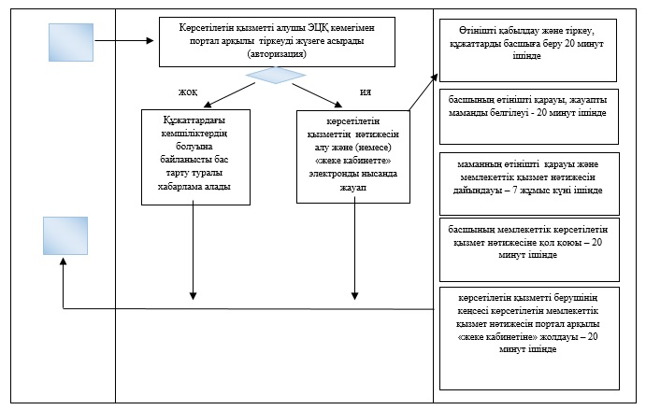

**Шартты белгілер:**

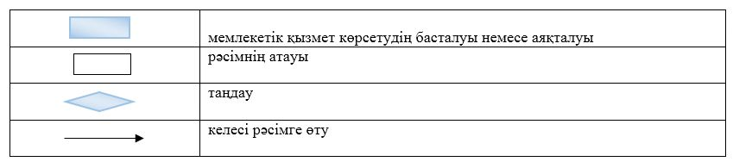

|  |  |
| --- | --- |
|  | "Бала асырап алуға тілек білдірген адамдарды есепке қою" мемлекеттік көрсетілетін қызмет регламентіне 2–қосымша |

**Порталы арқылы мемлекеттік қызмет көрсету кезінде функционалдық өзара әрекет ету диаграммасы**

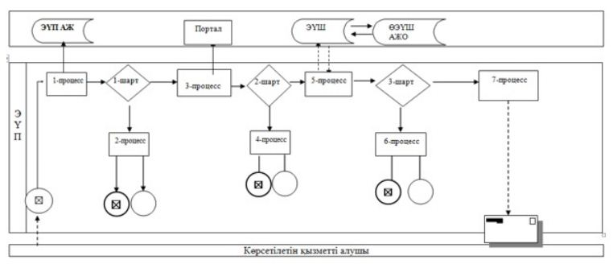

**Шартты белгілер:**

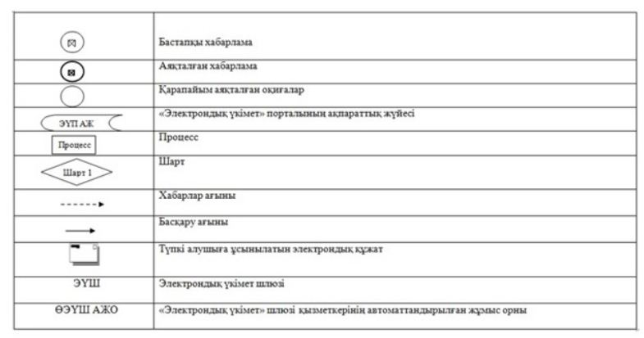

|  |  |
| --- | --- |
|  | Қарағанды облысы әкімдігінің 2019 жылғы "___"_________ № ___ қаулысына 8–қосымша |
|  | Қарағанды облысы әкімдігінің 2018 жылғы "3" мамырдағы № 20/02 қаулысына 11–қосымша |

**"Жетім баланы және (немесе) ата–анасының қамқорлығынсыз қалған баланы асырап алуға байланысты біржолғы ақшалай төлемді тағайындау" мемлекеттік көрсетілетін қызмет регламенті**

**1–тарау. Жалпы ережелер**

      1. "Жетім баланы және (немесе) ата–анасының қамқорлығынсыз қалған баланы асырап алуға байланысты біржолғы ақшалай төлемді тағайындау" мемлекеттік көрсетілетін қызметті (бұдан әрі – мемлекеттік көрсетілетін қызмет) Қарағанды облысы аудандарының және облыстық маңызы бар қалалардың жергілікті атқарушы органдары көрсетеді (бұдан әрі – көрсетілетін қызметті беруші).

      Өтінішті қабылдау және мемлекеттік қызмет көрсетудің нәтижесін беру "электрондық үкіметтің" www.e.gov.kz веб–порталы (бұдан әрі – портал) арқылы жүзеге асырылады.

      2. Мемлекеттік қызметті көрсету нысаны – электрондық (ішінара автоматтандырылған) түрінде.

      3. Мемлекеттік көрсетілетін қызмет көрсетудің нәтижесі – Қазақстан Республикасы Білім және ғылым министрінің 2015 жылғы 13 сәуірдегі № 198 "Отбасы және балалар саласында көрсетілетін мемлекеттік қызметтер стандарттарын бекіту туралы" бұйрығымен бекітілген (Нормативтік құқықтық актілерді мемлекеттік тіркеу тізілімінде № 11184 тіркелген) "Жетім баланы және (немесе) ата–анасының қамқорлығынсыз қалған баланы асырап алуға байланысты біржолғы ақшалай төлемді тағайындау" мемлекеттік көрсетілетін қызметі стандартының (бұдан әрі – Стандарт) 1–қосымшасына сәйкес нысан бойынша жетім баланы және (немесе) ата–анасының қамқорлығынсыз қалған баланы асырап алуға байланысты біржолғы ақшалай төлемді тағайындау туралы шешім немесе Стандарттың 10–тармағында көрсетілген негіздер бойынша мемлекеттік қызмет көрсетуден бас тарту туралы дәлелді жауап.

      Мемлекеттік қызмет көрсету нәтижесін ұсыну нысаны – электрондық түрінде.

**2–тарау. Мемлекеттік қызмет көрсету процесінде көрсетілетін қызметті берушінің құрылымдық бөлімшелерінің (қызметкерлерінің) өзара іс–қимыл тәртібін сипаттау**

      4. Мемлекеттiк қызмет көрсету бойынша рәсiмдi (iс–қимылды) бастауға жеке тұлғалардың (бұдан әрі – көрсетілетін қызметті алушы) электрондық құжат нысанындағы өтiнiшіне қоса Стандарттың 9–тармақшасында көрсетілген қажетті құжаттардың болуы негiздеме болып табылады.

      5. Мемлекеттiк қызмет көрсету процесiнiң құрамына кiретiн рәсiмдердің (iс–қимылдардың) мазмұны:

      1) көрсетілетін қызметті берушінің кеңсесі құжаттарды қабылдайды және оларды тіркеуді жүзеге асырады – 15 (он бес) минут ішінде;

      нәтиже – құжаттарды көрсетілетін қызметті берушінің басшысына бұрыштама қоюға жібереді;

      2) көрсетілетін қызметті берушінің басшысы құжаттарды қарастырады және жауапты маманды анықтайды – 15 (он бес) минут ішінде;

      нәтиже – орындау үшін жауапты маманды анықтау;

      3) жауапты маман құжаттардың қойылатын талаптарға сәйкестігін қарайды және мемлекеттік қызмет көрсету нәтижесін дайындайды –3 (үш) жұмыс күні ішінде;

      нәтиже– көрсетілетін қызметті берушінің басшысына мемлекеттік қызмет көрсету нәтижесін қол қоюға жіберу;

      4) көрсетілетін қызметті берушінің басшысы мемлекеттік қызмет көрсету нәтижесін қарастырады және қол қояды –15 (он бес) минут ішінде;

      нәтиже – мемлекеттік қызмет көрсету нәтижесін тіркеу үшін көрсетілетін қызметті берушінің кеңсесіне жолдайды;

      5) көрсетілетін қызметті берушінің кеңсесі көрсетілетін қызметті алушыға портал арқылы көрсетілетін қызметті алушының "жеке кабинетіне" электрондық форматта, көрсетілетін қызметті берушінің өкілетті тұлғасының ЭЦҚ қойылған мемлекеттік қызметті көрсету нәтижесін жібереді – 15 (он бес) минут ішінде;

      нәтиже – мемлекеттік қызмет көрсету нәтижесін жіберу.

**3–тарау. Мемлекеттік қызмет көрсету процесінде көрсетілетін қызметті берушінің құрылымдық бөлімшелерінің (қызметкерлерінің) өзара іс–қимыл тәртібін сипаттау**

      6. Мемлекеттiк қызметті көрсету үдерісiне қатысатын құрылымдық бөлiмшелердiң (қызметкерлердiң) тiзбесi:

      1) кеңсе қызметкері;

      2) көрсетілетін қызметті берушінің басшысы;

      3) көрсетілетін қызметті берушінің жауапты маманы.

      7. Құрылымдық бөлімшелер арасындағы рәсiмдердiң (iс–қимылдардың) бірізділігінің сипаттамасы:

      1) көрсетілетін қызметті берушінің кеңсесі құжаттарды қабылдайды және оларды тіркеуді жүзеге асырады – 15 (он бес) минут ішінде;

      2) көрсетілетін қызметті берушінің басшысы құжаттарды қарастырады және жауапты орындаушыны анықтайды – 15 (он бес) минут ішінде;

      3) жауапты маман құжаттардың қойылатын талаптарға сәйкестігін қарайды және мемлекеттік қызмет көрсету нәтижесін дайындайды – 3 (үш) жұмыс күні ішінде;

      4) көрсетілетін қызметті берушінің басшысы мемлекеттік қызмет көрсету нәтижесін қарастырады және қол қояды – 15 (он бес) минут ішінде;

      5) көрсетілетін қызметті берушінің кеңсесі көрсетілетін қызметті алушыға портал арқылы көрсетілетін қызметті алушының "жеке кабинетіне" электрондық форматта, көрсетілетін қызметті берушінің өкілетті тұлғасының ЭЦҚ қойылған мемлекеттік қызметті көрсету нәтижесін жібереді – 15 (он бес) минут ішінде.

**4–тарау. "Азаматтарға арналған үкімет" мемлекеттік корпорациясымен және (немесе) өзге де көрсетiлетiн қызметтi берушiлермен өзара iс–қимыл тәртiбiн, сондай–ақ мемлекеттiк қызмет көрсету үдерісiнде ақпараттық жүйелердi пайдалану тәртiбiн сипаттау**

      8. Әрбір рәсімнің (іс–қимылдың) көрсетілуімен портал арқылы түсетін өтініштер тәртібін сипаттау:

      1) көрсетілетін қызметті алушы порталда тіркеуді жеке сәйкестендіру нөмірінің (бұдан әрі – ЖСН), сонымен қатар парольдің көмегімен жүзеге асырады;

      2) 1–процесс– көрсетілетін қызметті алушының қызмет алу үшін порталда ЖСН және парольді енгізуі (авторизация процесі);

      3) 1–шарт – ЖСН мен пароль арқылы тіркелген көрсетілетін қызметті алушы туралы деректердің түпнұсқалығын порталда тексеру;

      4) 2–процесс – көрсетілетін қызметті алушының құжаттарында бұзушылықтың болуына байланысты порталдың авторизациялаудан бас тарту туралы хабарламаны қалыптастыруы;

      5) 3–процесс – көрсетілетін қызметті алушының осы регламентте көрсетілген қызметті таңдауы, қызметті көрсету үшін экранға сұраныс нысанын шығару және нысан талаптары мен оның құрылымын ескере отырып, көрсетілетін қызметті алушының нысанды толтыруы (деректерді енгізуі), қажетті құжаттардың электрондық түріндегі көшірмелерін сұраныс нысанына бекіту, сондай–ақ сұранысты куәландыру (қол қою) үшін көрсетілетін қызметті алушының ЭЦҚ қол қойылған тіркеу куәлігін таңдауы;

      6) 2–шарт – порталда ЭЦҚ тіркеу куәлігінің қолдану мерзімін және қайтарылған (күші жойылған) тіркеу куәліктерінің тізімінде жоқтығын, сондай–ақ сәйкестендіру деректерінің сәйкестігін (сұраныста көрсетілген ЖСН мен ЭЦҚ тіркеу куәлігінде көрсетілген ЖСН арасында) тексеру;

      7) 4–процесс – көрсетілетін қызметті алушының ЭЦҚ расталмауына байланысты сұратылып жатқан қызметтен бас тарту жөнінде хабарламаны қалыптастыру;

      8) 5–процесс– көрсетілетін қызметті беруші сұранысты өңдеуі үшін ЭҮШ арқылы көрсетілетін қызметті берушінің ЭЦҚ–мен куәландырылған (қол қойылған) электрондық құжаттарды (көрсетілетін қызметті алушының сұранысын) ӨЭҮШ АЖО–ға жіберу;

      9) 3–шарт – көрсетілетін қызметті берушінің қызмет көрсету үшін көрсетілетін қызметті алушының қоса берілген құжаттарының сәйкестігін тексеруі;

      10) 6–процесс – көрсетілетін қызметті алушының құжаттарында бұзушылықтың болуына байланысты сұратылып отырған қызметтен бас тарту жөнінде хабарламаны қалыптастыру;

      11) 7–процесс – көрсетілетін қызметті алушының ӨЭҮШ АЖО қалыптастырған қызметтің нәтижесін (электрондық құжат нысанындағы хабарламаны) алуы.

      9. Мемлекеттік қызмет көрсету процесінде көрсетілетін қызметті берушінің құрылымдық бөлімшелерінің (қызметкерлерінің) рәсімдер (іс–қимылдар) реттілігін толық сипаттау, сондай–ақ өзге де мемлекеттік қызметті берушілермен өзара іс–қимыл тәртібін сипаттау, мемлекеттік қызмет көрсету процесінде ақпараттық жүйелерді пайдалану тәртібін сипаттау осы регламенттің 1, 2 қосымшаларына сәйкес мемлекеттік көрсетілетін қызметтің бизнес–процестерінің анықтамалығында көрсетіледі.

|  |  |
| --- | --- |
|  | "Жетім баланы және (немесе) ата– анасының қамқорлығынсыз қалған баланы асырап алуға байланысты біржолғы ақшалай төлемді тағайындау" мемлекеттік көрсетілетін қызмет регламентіне 1–қосымша |

**"Жетім баланы және (немесе) ата–анасының қамқорлығынсыз қалған баланы асырап алуға байланысты біржолғы ақшалай төлемді тағайындау" мемлекеттік көрсетілетін қызметтің бизнес–үдерістердің анықтамалығы**



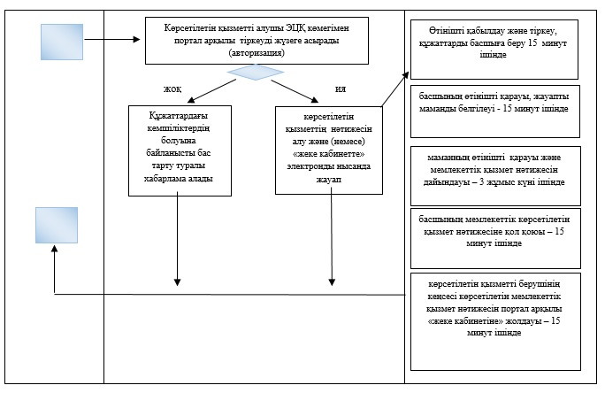

**Шартты белгілер:**

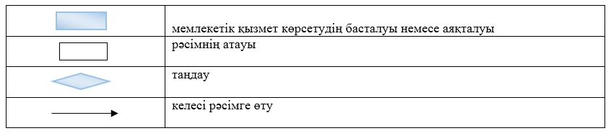

|  |  |
| --- | --- |
|  | "Жетім баланы және (немесе) ата– анасының қамқорлығынсыз қалған баланы асырап алуға байланысты біржолғы ақшалай төлемді тағайындау" мемлекеттік көрсетілетін қызмет регламентіне 2–қосымша |

**Портал арқылы мемлекеттік қызмет көрсету кезінде функционалдық өзара әрекет ету диаграммасы**

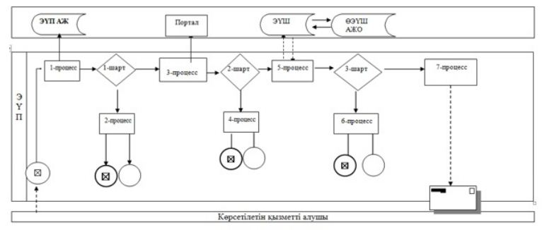

**Шартты белгілер:**

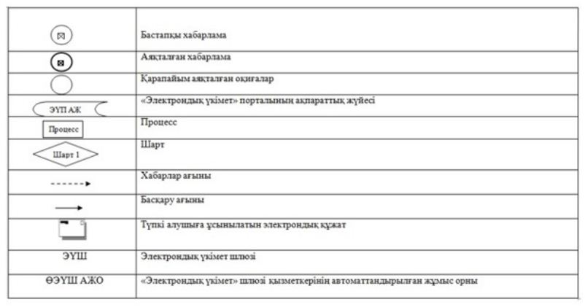

|  |  |
| --- | --- |
|  | Қарағанды облысы әкімдігінің 2019 жылғы "___"_________ |
|  | № ________ қаулысына 9–қосымша |
|  | Қарағанды облысы әкімдігінің 2018 жылғы "3" мамырдағы № 20/02 қаулысына 12–қосымша |

**"Мемлекеттік білім беру мекемелеріндегі білім алушылар мен тәрбиенушілердің жекелеген санаттарына қала сыртындағы және мектеп жанындағы лагерьлерде демалуы үшін құжаттар қабылдау және жолдама беру" мемлекеттік көрсетілетін қызмет регламенті**

**1–тарау. Жалпы ережелер**

      1. "Мемлекеттік білім беру мекемелеріндегі білім алушылар мен тәрбиенушілердің жекелеген санаттарына қала сыртындағы және мектеп жанындағы лагерьлерде демалуы үшін құжаттар қабылдау және жолдама беру" мемлекеттік көрсетілетін қызметті (бұдан әрі – мемлекеттік көрсетілетін қызмет) Қарағанды облысының аудандар мен қалалардың, облыстың жергілікті атқарушы органдары, білім бері ұйымдары көрсетеді (бұдан әрі – мемлекеттік көрсетілетін қызметті беруші).

      Өтінішті қабылдау және мемлекеттік қызмет көрсетудің нәтижесін беру:

      1) көрсетілетін қызметті берушінің кеңсесі;

      2) "Азаматтарға арналған үкімет"

      мемлекеттік корпорацияның" коммерциялық емес акционерлық қоғамы (бұдан әрі – Мемлекеттік корпорация) арқылы жүзеге асырылады.

      2. Мемлекеттік қызметті көрсету нысаны – қағаз жүзінде.

      3. Мемлекеттік қызмет көрсетудің нәтижесі Қазақстан Республикасы Білім және ғылым министрінің 2015 жылғы 13 сәуірдегі № 198 "Отбасы және балалар саласында көрсетілетін мемлекеттік қызметтер стандарттарын бекіту туралы" (Нормативтік құқықтық актілерді мемлекеттік тіркеу тізілімінде № 11184 тіркелген) бұйрығымен бекітілген "Мемлекеттік білім беру мекемелеріндегі білім алушылар мен тәрбиенушілердің жекелеген санаттарына қала сыртындағы және мектеп жанындағы лагерьлерде демалуы үшін құжаттар қабылдау және жолдама беру" мемлекеттік көрсетілетін қызмет стандартына (бұдан әрі – Стандарт) сәйкес қала сыртындағы және мектеп жанындағы лагерьлерге жолдама немесе Стандарттың 10–тармағында көзделген жағдайлар және негіздер бойынша бас тарту туралы дәлелді жауабы болып табылады.

      Мемлекеттік қызмет көрсету нәтижесін ұсыну нысаны – қағаз түрінде.

**2–тарау. Мемлекеттік қызметтер көрсету процесінде көрсетілетін қызметтi берушiнiң құрылымдық бөлiмшелерiнiң (қызметкерлерiнiң) iс–қимылы тәртiбiн сипаттау**

      4. Стандарттың 9–тармағында көрсетілген қажетті құжаттармен ұсынылған өтініш мемлекеттік қызметті көрсету бойынша рәсімді (іс–қимылды) бастау үшін негіздеме болып табылады.

      5. Мемлекеттік қызмет көрсету процесінің құрамына кіретін рәсімдердің (іс–қимылдардың) мазмұны, орындалу ұзақтығы, жүзеге асыру мерзімдері:

      1–іс–қимыл – мемлекеттік көрсетілетін қызметті берушінің кеңсе қызметкерімен құжаттарды қабылдау және тіркеу, құжаттарды басшысына беру – 15 (оң бес) минут;

      2–іс–қимыл – мемлекеттік көрсетілетін қызметті берушінің басшысымен құжаттарды қарау, құжаттарды маманға беру – 30 (отыз) минут;

      3–іс–қимыл – мемлекеттік көрсетілетін қызметті берушінің маманы қойылатын талаптарға сәйкестігін қарау және мемлекеттік қызмет нәтижесін дайындау – 3 (үш) жұмыс күні ішінде;

      4–іс–қимыл – мемлекеттік көрсетілетін қызметті берушінің басшысы мемлекеттік қызмет нәтижесіне қол қоюы – 20 (жиырма) минут;

      5–іс–қимыл – мемлекеттік көрсетілетін қызметті берушінің басшысымен қол қойылған мемлекеттік қызмет нәтижесін көрсетілетін қызмет алушыға жіберу – 1 (бір) жұмыс күні ішінде.

      6. Осы регламенттің 5–тармағында көрсетілген 1–іс–қимыл бойынша мемлекеттік көрсетілетін қызмет рәсімінің (іс–қимылының) нәтижесі мемлекеттік көрсетілетін қызметті берушінің басшысына құжаттарды беру болып табылады. Мемлекеттік көрсетілетін қызметті берушінің басшысы құжаттарды беру осы регламенттің 5–тармағында көрсетілген 2–іс–қимылды орындауды бастау үшін негіз болып табылады. Осы регламенттің 5–тармағында көрсетілген 2–іс–қимылдың нәтижесі осы регламенттің 5–тармағында көрсетілген 3–іс–қимылды орындауды бастау үшін негіз болып табылатын құжаттарды мемлекеттік көрсетілетін қызметті берушінің басшысымен қарау және құжаттарды мемлекеттік көрсетілетін қызметті берушінің маманына беру болып табылады. Мемлекеттік көрсетілетін қызметті берушінің маманының құжаттарды қойылатын талаптарға сәйкестігін қарауы және осы регламенттің 5–тармағында көрсетілген 4–іс–қимылды орындауды бастау үшін негіз болып табылатын мемлекеттік қызмет көрсету нәтижесін дайындауы осы регламенттің 5–тармағында көрсетілген 3–іс–қимылдың нәтижесі болып табылады. Осы регламенттің 5–тармағында көрсетілген 4–іс–қимылдың нәтижесі осы регламенттің 5–тармағында көрсетілген 5–іс–қимылды орындауды бастау үшін негіз болып табылатын мемлекеттік көрсетілетін қызметті берушінің басшысымен мемлекеттік қызмет көрсетудің нәтижесіне қол қоюы болып табылады. Осы регламенттің 5–тармағында көрсетілген 5–іс–қимылдың нәтижесі мемлекеттік көрсетілетін қызметті берушінің басшысымен қол қойылған мемлекеттік қызмет көрсету нәтижесін мемлекеттік көрсетілетін қызмет алушыға жолдау болып табылады.

**3–тарау. Мемлекеттік қызмет көрсету процесінде көрсетілетін қызметті берушінің құрылымдық бөлімшелерінің (қызметкерлерінің) өзара іс–қимыл тәртібін сипаттау**

      7. Мемлекеттік қызметті көрсету процесіне қатысатын көрсетілетін қызметті берушінің құрылымдық бөлімшелер (қызметкерлер) тізбесі:

      1) мемлекеттік көрсетілетін қызметті берушінің кеңсе қызметкері;

      2) мемлекеттік көрсетілетін қызметті берушінің басшысы;

      3) мемлекеттік көрсетілетін қызметті берушінің маманы.

      8. Мемлекеттiк қызметтi көрсету үшiн қажетті әрбір рәсімнің (іс–қимылдың) ұзақтығы көрсетілген құрылымдық бөлімшелер (қызметкерлер) арасындағы рәсімдер (іс–қимылдар) реттілігінің сипаттамасы:

      1) мемлекеттік көрсетілетін қызметті берушінің кеңсе қызметкерімен құжаттарды қабылдау мен тіркеу, құжаттарды мемлекеттік көрсетілетін қызметті берушінің басшысына беру – 15(оң бес) минут;

      2) мемлекеттік көрсетілетін қызметті берушінің басшысымен құжаттарды қарау, құжаттарды мемлекеттік көрсетілетін қызметті берушінің маманына беру – 30 (отыз) минут;

      3) мемлекеттік көрсетілетін қызметті берушінің маманымен құжаттарды қойылатын талаптарға сәйкестігін қарауы және мемлекеттік қызмет көрсету нәтижесін дайындау – 3 (үш) жұмыс күні ішінде;

      4) мемлекеттік көрсетілетін қызметті берушінің басшысымен мемлекеттік қызмет көрсету нәтижесіне қол қою – 20 (жиырма) минут;

      5) мемлекеттік көрсетілетін қызметті берушінің басшысымен қол қойылған мемлекеттік қызмет көрсету нәтижесін көрсетілетін қызмет алушыға жолдау – 1 (бір) жұмыс күні ішінде.

**4–тарау. "Азаматтарға арналған үкімет" мемлекеттік корпорациясымен және (немесе) өзге де көрсетілетін қызметті берушілермен өзара іс–қимыл тәртібін, сондай–ақ мемлекеттік қызмет көрсету процесінде ақпараттық жүйелерді пайдалану тәртібін сипаттау**

      9. Мемлекеттік қызмет көрсету кезінде көрсетілетін қызметті беруші мен көрсетілетін қызметті алушының өтініш жасау және рәсімдерінің (іс–әрекеттері) реттілігі тәртібінің сипаттамасы Мемлекеттік корпорация арқылы:

      1) көрсетілетін қызметті алушы Мемлекеттік корпорацияның операторына құжаттар топтамасын тапсырады (15 минут ішінде);

      2) Мемлекеттік корпорацияның операторы өтінішті тіркейді (5 минут ішінде);

      3) Мемлекеттік корпорацияның операторының сауал нысанын қағаз нысандағы құжаттарының болуы туралы белгі бойынша толтырады және көрсетілетін қызметті алушы тапсырған құжаттарды сканерлейді (5 минут ішінде);

      4) Мемлекеттік корпорацияның операторы көрсетілетін қызметті алушыға тиісті құжаттарды электронды көшірмелер нысанында қабылдау туралы қолхат береді (5 минут ішінде);

      5) Мемлекеттік корпорация құжаттарды көрсетілетін қызметті берушіге (1 (бір) жұмыс күні ішінде) жолдайды;

      6) Көрсетілетін қызметті беруші мемлекеттік қызмет көрсету мерзімі өткенге дейін бір тәуліктен кешіктірмей көрсетілетін мемлекеттік қызметтердің нәтижесін (жолдаманы) Мемлекеттік корпорацияға жеткізуді қамтамасыз етеді.

      Регламенттің қосымшасында мемлекеттік қызмет көрсетуге қатыстырылған ақпараттық жүйелердің өзара функционалдық іс–әрекеттер диаграммасы келтірілген.

|  |  |
| --- | --- |
|  | "Мемлекеттік білім беру мекемелеріндегі білім алушылар мен тәрбиенушілердің жекелеген санаттарына қала сыртындағы және мектеп жанындағы лагерьлерде демалуы үшін құжаттар қабылдау және жолдама беру" мемлекеттік көрсетілетін қызмет регламентіне қосымша |

**Мемлекеттік қызмет көрсету кезіндегі бизнес–процестердің анықтамалығы**



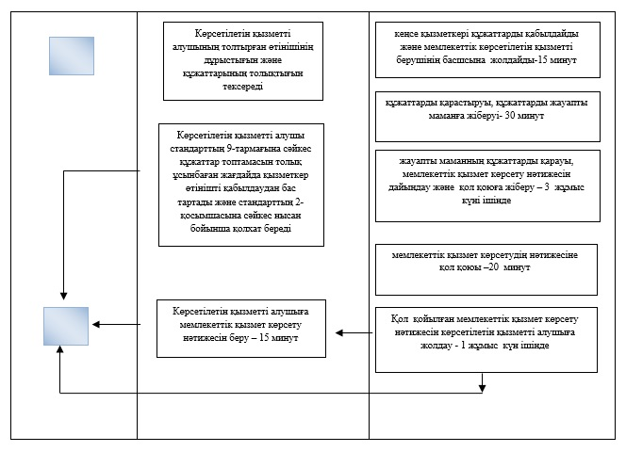

**Шартты белгілер:**

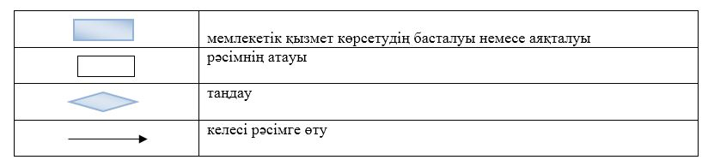

|  |  |
| --- | --- |
|  | Қарағанды облысы әкімдігінің 2019 жылғы "___" _______ № ______ қаулысына 10–қосымша |
|  | Қарағанды облысы әкімдігінің 2018 жылғы "3" мамырдағы № 20/02 қаулысына 13–қосымша |

**"Балаға кері әсер етпейтін ата–ана құқықтарынан айырылған ата–аналарға баламен кездесуіне рұқсат беру" мемлекеттік көрсетілетін қызмет регламенті**

**1–тарау. Жалпы ережелер**

      1. "Балаға кері әсер етпейтін ата–ана құқықтарынан айырылған ата–аналарға баламен кездесуіне рұқсат беру" мемлекеттік көрсетілетін қызметті (бұдан әрі – мемлекеттік көрсетілетін қызмет) Қарағанды облысы аудандарының және облыстық маңызы бар қалалардың жергілікті атқарушы органдары (бұдан әрі – көрсетілетін қызметті беруші) көрсетеді.

      Өтінішті қабылдау және мемлекеттік қызмет көрсетудің нәтижесін беру:

      1) көрсетілетін қызметті берушінің кеңсесі;

      2) "Азаматтарға арналған үкімет" мемлекеттік корпорациясының" коммерциялық емес қоғамы (бұдан әрі – Мемлекеттік корпорация) арқылы жүзеге асырылады.

      2. Мемлекеттік қызмет көрсету нысаны – қағаз жүзінде.

      3. Мемлекеттік қызмет көрсетудің нәтижесі – Қазақстан Республикасының Білім және ғылым министрінің 2015 жылғы 13 сәуірдегі № 198 "Отбасы және балалар саласында көрсетілетін мемлекеттік қызметтер стандарттарын бекіту туралы" бұйрығымен бекітілген (Нормативтік құқықтық актілерді мемлекеттік тіркеу тізілімінде № 11184 болып тіркелген) "Балаға кері әсер етпейтін ата–ана құқықтарынан айырылған ата–аналарға баламен кездесуіне рұқсат беру" мемлекеттік көрсетілетін қызмет стандартының (бұдан әрі – Стандарт) 1–қосымшасына сәйкес балаға кері әсер етпейтін ата–ана құқықтарынан айырылған ата–аналарға баламен кездесуіне қорғаншылық және қамқоршылық органының рұқсаты немесе Стандарттың 10–тармағында көзделген жағдайлар және негіздер бойынша бас тарту туралы дәлелді жауабы.

      Мемлекеттік қызмет көрсету нәтижесін ұсыну нысаны – қағаз түрінде.

**2–тарау. Мемлекеттік қызметтер көрсету процесінде көрсетілетін қызметті берушінің құрылымдық бөлімшелерінің (қызметкерлерінің) іс–қимылы тәртібін сипаттау**

      4. Мемлекеттік қызметті көрсету бойынша рәсімдерді (іс–қимылдарды) бастауға негіздеме Стандарттың 9–тармағында көрсетілген қажетті құжаттардың ұсынылуы мен жеке тұлғалардың (бұдан әрі – көрсетілетін кызметті алушы) өтініші болып табылады.

      5. Мемлекеттік қызметті көрсету процесінің құрамына кіретін әрбір рәсімнің (іс–қимылдың) мазмұны, оның орындалу ұзақтығы:

      1) көрсетілетін қызметті берушінің кеңсе қызметкері көрсетілетін қызметті алушы қажетті құжаттарды тапсырған кезден бастап қабылдайды және тіркеуді жүзеге асырады, басшылыққа бұрыштама қоюға жолдайды – 15 (он бес) минут;

      нәтижесі – кеңсенің кіріс хат–хабарламалар журналында құжаттарды тіркеу;

      2) көрсетілетін қызметті берушінің басшылығы құжаттарды қарастырады және көрсетілетін қызметті берушінің жауапты маманын анықтайды – 30 (отыз) минут ішінде;

      нәтижесі – орындау үшін жауапты маманды анықтау;

      3) көрсетілетін қызметті берушінің жауапты маманы келіп түскен құжаттарды қойылатын талаптарға сәйкестігін қарайды және мемлекеттік қызмет көрсету нәтижесін дайындайды – 2 (екі) жұмыс күні ішінде;

      нәтижесі – мемлекеттік қызмет көрсету нәтижесін қол қоюға ұсыну;

      4) көрсетілетін қызметті берушінің басшысы мемлекеттік қызмет көрсету нәтижесін қарайды және қол қояды – 30 (отыз) минут ішінде;

      нәтижесі – мемлекеттік қызмет көрсету нәтижесін кеңсеге тіркеуге жолдау;

      5) көрсетілетін қызметті берушінің кеңсесі мемлекеттік қызмет көрсету нәтижесін тіркейді және көрсетілетін қызметті алушыға рұқсат береді – 1 (бір) жұмыс күні ішінде;

      нәтижесі – көрсетілетін қызметті алушының мемлекеттік қызмет көрсету нәтижесін алуы.

**3–тарау. Мемлекеттік қызметтерді көрсету процесінде көрсетілетін қызметті берушінің құрылымдық бөлімшелерінің (қызметкерлерінің) өзара іс–қимылы тәртібін сипаттау**

      6. Мемлекеттік қызмет көрсету процесіне қатысатын көрсетілетін қызметті берушілердің, құрылымдық бөлімшелерінің (қызметкерлерінің) тізбесін:

      1) көрсетілетін қызметті берушінің кеңсе қызметкері;

      2) көрсетілетін қызметті берушінің басшысы;

      3) көрсетілетін қызметті берушінің жауапты орындаушысы.

      7. Мемлекеттік қызмет көрсетуге қажетті рәсімнің (іс–қимылдың) сипаты:

      1) кеңсе қызметкері құжаттарды қабылдайды және тіркейді, көрсетілетін қызметті берушінің басшысына құжаттарды жолдайды – 15 (он бес) минут;

      2) көрсетілетін қызметті берушінің басшысының құжаттарды қарауы, құжаттарды жауапты маманға жіберуі – 30 (отыз) минут ішінде;

      3) жауапты маманның құжаттарды қойылатын талаптарға сәйкестігін қарауы және мемлекеттік қызмет көрсету нәтижесін дайындауы – 2 (екі) жұмыс күні ішінде;

      4) көрсетілетін қызметті берушінің басшысы мемлекеттік қызмет көрсетудің нәтижесіне қол қоюы – 30 (отыз) минут ішінде;

      5) көрсетілетін қызметті берушінің басшысы қолы қойылған мемлекеттік қызмет көрсету нәтижесін көрсетілетін қызметті алушыға жолдау – 1 (бір) жұмыс күні ішінде.

**4–тарау. "Азаматтарға арналған үкімет" мемлекеттік корпорациясымен және (немесе) өзге де көрсетілетін қызметті берушілермен өзара іс–қимыл тәртібін, сондай–ақ мемлекеттік қызмет көрсету процесінде ақпараттық жүйелерді пайдалану тәртібін сипаттау**

      8. Әрбір рәсімнің (іс–қимылдың) ұзақтығын көрсете отырып, Мемлекеттік корпорацияға жүгіну тәртібін сипаттау:

      1) мемлекеттік көрсетілетін қызметті алушы Мемлекеттік корпорация операторына қажетті құжаттарды және өтінішті тапсырады, ол электрондық кезек ретімен операциялық залда жүзеге асырылады;

      2) 1 процесс – қызмет көрсету үшін мемлекеттік корпорация операторының Мемлекеттік корпорацияның ықпалдастырылған ақпараттық жүйесінің автоматтандырылған жұмыс орнына (бұдан әрі – ЫАЖ АЖО) логин мен парольді енгізуі (авторизациялау процесі);

      3) 2 процесс – Мемлекеттік корпорация операторының қызметті таңдауы, экранға мемлекеттік қызметті көрсету үшін сұрау нысанын шығаруы және Мемлекеттік корпорация операторының көрсетілетін қызметті алушының деректерін, сондай–ақ көрсетілетін қызметті алушы өкілінің сенім хат бойынша (нотариалды түрде куәландырылған сенім хат болған жағдайда) деректерін енгізуі;

      4) 3 процесс – электрондық үкімет шлюзі (бұдан әрі – ЭҮШ) арқылы жеке тұлғалар мемлекеттік деректер қорына (бұдан әрі – ЖТ МДҚ) көрсетілетін қызметті алушының деректері туралы, сондай–ақ Бірыңғай нотариалдық ақпараттық жүйеге (бұдан әрі – БНАЖ) – көрсетілетін қызметті алушы өкілінің сенім хат деректері туралы сұрауды жіберу;

      5) 1 шарт – ЖТ МДҚ–да көрсетілетін қызметті алушы деректерінің және БНАЖ–да сенім хат деректерінің бар болуын тексеру;

      6) 4 процесс – ЖТ МДҚ–да көрсетілетін қызметті алушының деректерінің және БНАЖ–да сенім хат деректерінің болмауына байланысты, деректерді алу мүмкін болмауы туралы хабарламаны қалыптастыру;

      7) 5 процесс – ЭҮШ арқылы өңірлік электрондық үкімет шлюзінің ақпараттық жұмыс орнына (бұдан әрі – ӨЭҮШ АЖО) Мемлекеттік корпорация операторының ЭЦҚ–мен куәландырылған (қол қойылған) электрондық құжаттарды (көрсетілетін қызметті алушының сұрауын) жіберу.

      8) 6 процесс – ӨЭҮШ АЖО–да электрондық құжатты тіркеу;

      9) 2 шарт – көрсетілетін қызметті берушінің қызмет көрсету үшін көрсетілетін қызметті алушының қоса берілген, сәйкестігін және негіздемелерін тексеруі;

      10) 7 процесс – көрсетілетін қызметті алушының құжаттарында бұзушылықтың болуына байланысты сұратылып отырған қызметтен бас тарту жөнінде хабарламаны қалыптастыру;

      11) 8 процесс – көрсетілетін қызметті алушының Мемлекеттік корпорация операторы арқылы ӨЭҮШ АЖО–да қалыптастырылған қызметтің нәтижесін (анықтаманы немесе бас тарту туралы дәлелді жауап) алуы.

      9. Мемлекеттік қызмет көрсету процесінде көрсетілетін қызметті берушінің құрылымдық бөлімшелерінің (қызметкерлерінің) рәсімдер (іс–қимылдар) реттілігін толық сипаттау, сондай–ақ өзге де мемлекеттік қызметті берушілермен және (немесе) Мемлекеттік корпорациялармен өзара іс–қимыл тәртібін сипаттау, мемлекеттік қызмет көрсету процесінде ақпараттық жүйелерді пайдалану тәртібін сипаттау осы регламенттің қосымшасына сәйкес мемлекеттік көрсетілетін қызметтің бизнес–процестерінің анықтамалығында көрсетіледі.

|  |  |
| --- | --- |
|  | "Балаға кері әсер етпейтін ата–ана құқықтарынан айырылған ата– аналарға баламен кездесуіне рұқсат беру" мемлекеттік қызмет регламентіне қосымша |

**"Балаға кері әсер етпейтін ата–ана құқықтарынан айырылған ата–аналарға баламен кездесуіне рұқсат беру" мемлекеттік қызмет көрсетілуінің бизнес–процестерінің анықтамасы**

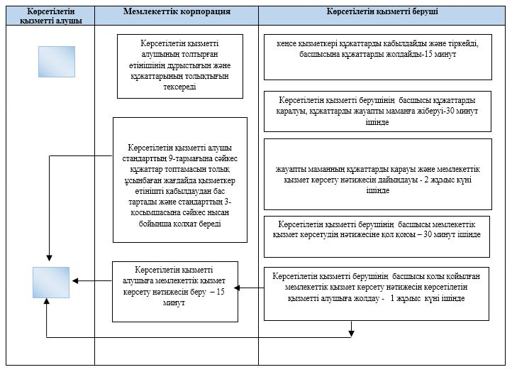

**Шартты белгілер:**

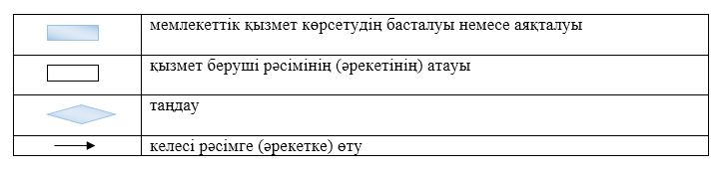

|  |  |
| --- | --- |
|  | Қарағанды облысы әкімдігінің 2019 жылғы "___"_________ № ___ қаулысына 11–қосымша |
|  | Қарағанды облысы әкімдігінің 2018 жылғы "3" мамырдағы № 20/02 қаулысына 14–қосымша |

**"Баланы (балаларды) қабылдаушы отбасына тәрбиелеуге беру және оларды асырауға ақшалай қаражат төлеуді тағайындау" мемлекеттік көрсетілетін қызмет регламенті**

**1–тарау. Жалпы ережелер**

      1. "Баланы (балаларды) қабылдаушы отбасына тәрбиелеуге беру және оларды асырауға ақшалай қаражат төлеуді тағайындау" мемлекеттік көрсетілетін қызметті (бұдан әрі – мемлекеттік көрсетілетін қызмет) Қарағанды облысы аудандарының және облыстық маңызы бар қалалардың, облыстың жергілікті атқарушы органдары көрсетеді (бұдан әрі – көрсетілетін қызметті беруші).

      Өтінішті қабылдау және мемлекеттік қызмет көрсетудің нәтижесін беру көрсетілетін қызметті берушінің кеңсесі арқылы жүзеге асырылады.

      2. Мемлекеттік қызметті көрсету нысаны – қағаз жүзінде.

      3. Мемлекеттік көрсетілетін қызмет көрсетудің нәтижесі – Қазақстан Республикасы Білім және ғылым министрінің 2015 жылғы 13 сәуірдегі № 198 "Отбасы және балалар саласында көрсетілетін мемлекеттік қызметтер стандарттарын бекіту туралы" бұйрығымен бекітілген (Нормативтік құқықтық актілерді мемлекеттік тіркеу тізілімінде № 11184 тіркелген) "Баланы (балаларды) қабылдаушы отбасына тәрбиелеуге беру және оларды асырауға ақшалай қаражат төлеуді тағайындау" мемлекеттік көрсетілетін қызметі стандартының (бұдан әрі – Стандарт) 1–қосымшасына сәйкес нысан бойынша баланы (балаларды) қабылдаушы отбасына тәрбиелеуге беру туралы шарт және Стандарттың 2–қосымшасына сәйкес нысан бойынша оларды асырауға ақшалай қаражат төлеуді тағайындау туралы шешім немесе Стандарттың 10–тармағында көрсетілген жағдайларда және негіздерде мемлекеттік қызмет көрсетуден бас тарту туралы дәлелді жауап.

      Мемлекеттік қызмет көрсету нәтижесін ұсыну нысаны –қағаз түрінде.

**2–тарау. Мемлекеттік қызметтер көрсету процесінде көрсетілетін қызметті берушінің құрылымдық бөлімшелерінің (қызметкерлерінің) іс–қимылы тәртібін сипаттау**

      4. Мемлекеттiк қызмет көрсету бойынша рәсiмдi (iс–қимылды) бастауға жеке тұлғалардың (бұдан әрі – көрсетілетін қызметті алушы) ) Стандарттың 3–қосымшасына сәйкес нысан бойынша өтініші және Стандарттың 9–тармағында көрсетілген қажетті құжаттардың ұсынылуы негiздеме болып табылады.

      5. Мемлекеттiк қызмет көрсету рәсімдемесінің құрамына кiретiн рәсiмдердің (iс–қимылдардың) мазмұны, оның орындалу ұзақтығы:

      1) көрсетілетін қызметті берушінің кеңсе қызмектшісі көрсетілетін қажетті құжаттарды тапсырған сәттен құжаттарды қабылдайды және оларды тіркеуді жүзеге асырады, басшыға бұрыштама қоюға жібереді – 20 (жиырма) минут ішінде;

      нәтиже – кеңсенің құжаттарды кіріс құжаттар журналына тіркеуі;

      2) көрсетілетін қызметті берушінің басшысы құжаттарды қарастырады және жауапты орындаушыны анықтайды – 20 (жиырма) минут ішінде;

      нәтиже – орындау үшін жауапты маманды анықтау;

      3) жауапты маманның құжаттардың койылатын талаптарға сәйкестігін қарауы және мемлекеттік қызмет көрсету нәтижесін дайындауы – 7 (жеті) жұмыс күні ішінде;

      нәтиже – мемлекеттік қызмет көрсету нәтижесін қол қоюға жолдау;

      4) мемлекеттік көрсетілетін қызмет көрсетудің нәтижесіне басшы қол қоюы – 20 (жиырма) минут ішінде;

      нәтиже – қол қойылған құжатты көрсетілетін қызметті берушінің кеңсесіне жолдау;

      5) көрсетілетін қызметті берушінің басшысының қолы қойылған мемлекеттік көрсетілетін қызмет көрсетудің нәтижесін көрсетілетін қызметті алушыға жолдайды –20 (жиырма) минут ішінде;

      нәтижесі – кеңсе қызметкерінің мемлекеттік қызмет көрсету нәтижесін бергендігі туралы белгісі.

**3–тарау. Мемлекеттік қызметтерді көрсету процесінде көрсетілетін қызметті берушінің құрылымдық бөлімшелерінің (қызметкерлерінің) өзара іс–қимылы тәртібін сипаттау**

      6. Мемлекеттiк қызметті көрсету үдерісiне қатысатын құрылымдық бөлiмшелердiң (қызметкерлердiң) тiзбесi:

      1) кеңсе қызметкері;

      2) көрсетілетін қызметті берушінің басшысы;

      3) жауапты маман.

      7. Мемлекеттiк қызметтi көрсету үшiн қажеттi рәсiмдердiң (iс–қимылдардың) сипаттамасы:

      1) кеңсе қызметкерімен құжаттарды қабылдайды және оларды тіркеуді жүзеге асырады, көрсетілетін қызметті берушінің басшысына құжаттарды жібереді – 20 (жиырма) минут ішінде;

      2) көрсетілетін қызметті берушінің басшысы құжаттарды қарастырады және көрсетілетін қызметті берушінің жауапты маманына құжаттарды береді – 20 (жиырма) минут ішінде;

      3) жауапты маманның құжаттардың койылатын талаптарға сәйкестігін қарауы және мемлекеттік қызмет көрсету нәтижесін дайындауы – 7 (жеті) жұмыс күні ішінде;

      4) мемлекеттік қызмет көрсету нәтижесіне көрсетілетін қызметті берушінің басшысы қол қоюы – 20 (жиырма) минут ішінде;

      5) көрсетілетін қызметті берушінің басшысының қолы қойылған мемлекеттік қызмет көрсету нәтижесін көрсетілетін қызметті алушыға жолдау –20 (жиырма) минут ішінде.

      8. Мемлекеттік қызмет көрсету процесінде көрсетілетін қызметті берушінің құрылымдық бөлімшелерінің (қызметкерлерінің) рәсімдер (іс–қимылдар) реттілігін толық сипаттау осы регламентке қосымшаға сай мемлекеттік көрсетілетін қызметтің бизнес–процестерінің анықтамалығында көрсетіледі.

**4–тарау. "Азаматтарға арналған үкімет" мемлекеттік корпорациясымен және (немесе) өзге де көрсетілетін қызметті берушілермен өзара іс–қимыл тәртібін, сондай–ақ мемлекеттік қызмет көрсету процесінде ақпараттық жүйелерді пайдалану тәртібін сипаттау**

      9. Мемлекеттік қызмет автоматтандырылмаған және "Азаматтарға арналған үкімет" мемлекеттік корпорациясы арқылы көрсетілмейді.

|  |  |
| --- | --- |
|  | "Баланы (балаларды) қабылдаушы отбасына тәрбиелеуге беру және оларды асырауға ақшалай қаражат төлеуді тағайындау" мемлекеттік көрсетілетін қызмет регламентіне Қосымша |

**"Баланы (балаларды) қабылдаушы отбасына тәрбиелеуге беру және оларды асырауға ақшалай қаражат төлеуді тағайындау" мемлекеттік көрсетілетін қызметтің бизнес–үдерістердің анықтамалығы**



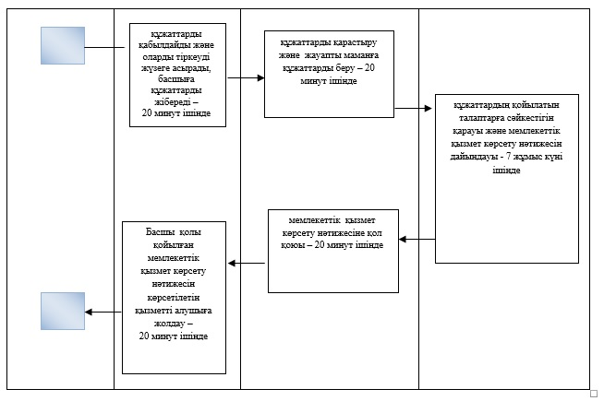

**Шартты белгілер:**

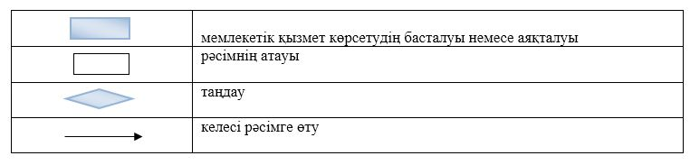

|  |  |
| --- | --- |
|  | Қарағанды облысы әкімдігінің 2019 жылғы "___"_________ № ___ қаулысына 12–қосымша |
|  | Қарағанды облысы әкімдігінің 2018 жылғы "3" мамырдағы № 20/02 қаулысымен бекітілген 13–1 қосымша |

**"Он жасқа толған баланың пікірін есепке алу туралы қорғаншылар мен қамқоршылар органдарының шешімін беру" мемлекеттік көрсетілетін қызмет регламенті**

**1–тарау. Жалпы ережелер**

      1. "Он жасқа толған баланың пікірін есепке алу туралы қорғаншылар мен қамқоршылар органдарының шешімін беру" мемлекеттік көрсетілетін қызметті (бұдан әрі – мемлекеттік көрсетілетін қызмет) Қарағанды облысы аудандарының және облыстық маңызы бар қалалардың жергілікті атқарушы органдары көрсетеді (бұдан әрі – көрсетілетін қызметті беруші).

      Өтінішті қабылдау және мемлекеттік қызмет көрсетудің нәтижесін беру көрсетілетін қызметті берушінің кеңсесі арқылы жүзеге асырылады.

      2. Мемлекеттік қызметті көрсету нысаны – қағаз жүзінде.

      3. Мемлекеттік көрсетілетін қызмет көрсетудің нәтижесі – Қазақстан Республикасы Білім және ғылым министрінің 2015 жылғы 13 сәуірдегі № 198 "Отбасы және балалар саласында көрсетілетін мемлекеттік қызметтер стандарттарын бекіту туралы" бұйрығымен бекітілген (Нормативтік құқықтық актілерді мемлекеттік тіркеу тізілімінде № 11184 тіркелген) "Он жасқа толған баланың пікірін есепке алу туралы қорғаншылар мен қамқоршылар органдарының шешімін беру" мемлекеттік көрсетілетін қызметі стандартының (бұдан әрі – Стандарт) 1–қосымшасына сәйкес нысан бойынша он жасқа толған баланың пікірін есепке алу туралы қорғаншылар мен қамқоршылар органдарының шешімі немесе Стандарттың 10–тармағында көрсетілген жағдайларда және негіздерде мемлекеттік қызмет көрсетуден бас тарту туралы дәлелді жауап.

      Мемлекеттік қызмет көрсету нәтижесін ұсыну нысаны –қағаз түрінде.

**2–тарау. Мемлекеттік қызметтер көрсету процесінде көрсетілетін қызметті берушінің құрылымдық бөлімшелерінің (қызметкерлерінің) іс–қимылы тәртібін сипаттау**

      4. Мемлекеттiк қызмет көрсету бойынша рәсiмдi (iс–қимылды) бастауға жеке тұлғалардың (бұдан әрі – көрсетілетін қызметті алушы) Стандарттың 2–қосымшасына сәйкес нысан бойынша өтініші және Стандарттың 9–тармағында көрсетілген қажетті құжаттардың ұсынылуы негiздеме болып табылады.

      5. Мемлекеттiк қызмет көрсету рәсімдемесінің құрамына кiретiн рәсiмдердің (iс–қимылдардың) мазмұны, оның орындалу ұзақтығы:

      1) көрсетілетін қызметті берушінің кеңсе қызмектшісі көрсетілетін қажетті құжаттарды тапсырған сәттен құжаттарды қабылдайды және оларды тіркеуді жүзеге асырады, басшыға бұрыштама қоюға жібереді – 20 (жиырма) минут ішінде;

      нәтиже – кеңсенің құжаттарды кіріс құжаттар журналына тіркеуі;

      2) көрсетілетін қызметті берушінің басшысы құжаттарды қарастырады және жауапты орындаушыны анықтайды – 20 (жиырма) минут ішінде;

      нәтиже – орындау үшін жауапты маманды анықтау;

      3) жауапты маманның құжаттардың койылатын талаптарға сәйкестігін қарауы және мемлекеттік қызмет көрсету нәтижесін дайындауы – 7 (жеті) жұмыс күні ішінде;

      нәтиже – мемлекеттік қызмет көрсету нәтижесін қол қоюға жолдау;

      4) мемлекеттік көрсетілетін қызмет көрсетудің нәтижесіне басшы қол қоюы – 20 (жиырма) минут ішінде;

      нәтиже – қол қойылған құжатты көрсетілетін қызметті берушінің кеңсесіне жолдау;

      5) көрсетілетін қызметті берушінің басшысының қолы қойылған мемлекеттік көрсетілетін қызмет көрсетудің нәтижесін көрсетілетін қызметті алушыға жолдайды –20 (жиырма) минут ішінде;

      нәтижесі – кеңсе қызметкерінің мемлекеттік қызмет көрсету нәтижесін бергендігі туралы белгісі.

**3–тарау. Мемлекеттік қызметтерді көрсету процесінде көрсетілетін қызметті берушінің құрылымдық бөлімшелерінің (қызметкерлерінің) өзара іс–қимылы тәртібін сипаттау**

      6. Мемлекеттiк қызметті көрсету үдерісiне қатысатын құрылымдық бөлiмшелердiң (қызметкерлердiң) тiзбесi:

      1) кеңсе қызметкері;

      2) көрсетілетін қызметті берушінің басшысы;

      3) жауапты маман.

      7. Мемлекеттiк қызметтi көрсету үшiн қажеттi рәсiмдердiң (iс–қимылдардың) сипаттамасы:

      1) кеңсе қызметкерімен құжаттарды қабылдайды және оларды тіркеуді жүзеге асырады, көрсетілетін қызметті берушінің басшысына құжаттарды жібереді – 20 (жиырма) минут ішінде;

      2) көрсетілетін қызметті берушінің басшысы құжаттарды қарастырады және көрсетілетін қызметті берушінің жауапты маманына құжаттарды береді – 20 (жиырма) минут ішінде;

      3) жауапты маманның құжаттардың койылатын талаптарға сәйкестігін қарауы және мемлекеттік қызмет көрсету нәтижесін дайындауы – 7 (жеті) жұмыс күні ішінде;

      4) мемлекеттік қызмет көрсету нәтижесіне көрсетілетін қызметті берушінің басшысы қол қоюы – 20 (жиырма) минут ішінде;

      5) көрсетілетін қызметті берушінің басшысының қолы қойылған мемлекеттік қызмет көрсету нәтижесін көрсетілетін қызметті алушыға жолдау –20 (жиырма) минут ішінде.

      8. Мемлекеттік қызмет көрсету процесінде көрсетілетін қызметті берушінің құрылымдық бөлімшелерінің (қызметкерлерінің) рәсімдер (іс–қимылдар) реттілігін толық сипаттау осы регламентке қосымшаға сай мемлекеттік көрсетілетін қызметтің бизнес–процестерінің анықтамалығында көрсетіледі.

**4–тарау. "Азаматтарға арналған үкімет" мемлекеттік корпорациясымен және (немесе) өзге де көрсетілетін қызметті берушілермен өзара іс–қимыл тәртібін, сондай–ақ мемлекеттік қызмет көрсету процесінде ақпараттық жүйелерді пайдалану тәртібін сипаттау**

      9. Мемлекеттік қызмет автоматтандырылмаған және "Азаматтарға арналған үкімет" мемлекеттік корпорациясы арқылы көрсетілмейді.

|  |  |
| --- | --- |
|  | "Он жасқа толған баланың пікірін есепке алу туралы қорғаншылар мен қамқоршылар органдарының шешімін беру" мемлекеттік көрсетілетін қызмет регламентіне қосымша |

**"Он жасқа толған баланың пікірін есепке алу туралы қорғаншылар мен қамқоршылар органдарының шешімін беру" мемлекеттік көрсетілетін қызметтің бизнес–үдерістердің анықтамалығы**

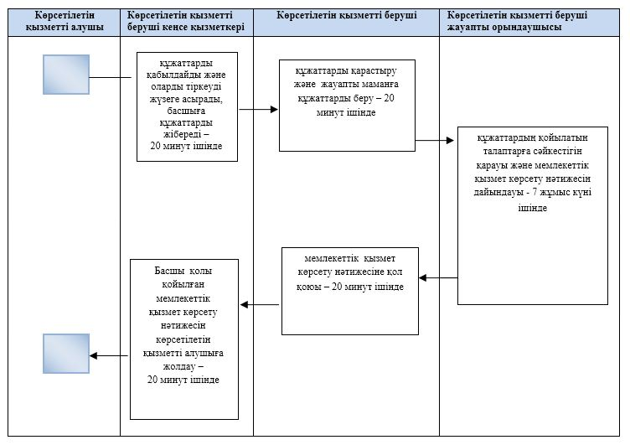

**Шартты белгілер:**

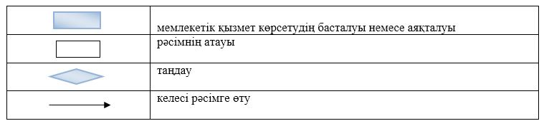

© 2012. Қазақстан Республикасы Әділет министрлігінің «Қазақстан Республикасының Заңнама және құқықтық ақпарат институты» ШЖҚ РМК